TIÊU CHUẨN VIỆT NAM
TCVN 6723 : 2000
PHƯƠNG TIỆN GIAO THÔNG ĐƯỜNG BỘ - Ô TÔ KHÁCH CỠ NHỎ - YÊU CẦU VỀ CẤU TẠO TRONG CÔNG NHẬN KIỂU
Road vehicles - Small capacity public service vehicles - Requirements with regard to construction in type approval
Lời nói đầu
TCVN 6723 : 2000 được biên sọan trên cơ sở quy định ECE 52-01 (1995) và bản bổ sung lần 1 (1998) của ECE 52-01.
TCVN 6723 : 2000 do Ban kỹ thuật TCVN / TC 22 Phương tiện giao thông đường bộ và Cục đăng kiểm Việt Nam biên sọan, Tổng cục Tiêu chuẩn - Đo lường - Chất lượng đề nghị, Bộ Khoa học, Công nghệ và Môi trường ban hành.

Mục lục
Nội dung Trang
1. Phạm vi áp dụng 3
2. Tiêu chuẩn trích dẫn 3
3. Thuật ngữ và định nghĩa 3
4. Hồ sơ kỹ thuật xin công nhận 6
5. Yêu cầu kỹ thuật 7
6. Sửa đổi và mở rộng công nhận một kiểu ô tô 32
7. Sự phù hợp của sản xuất 32
CÁC PHỤ LỤC
Phụ lục A - Thông báo 33
Phụ lục B - Bố trí các dấu hiệu công nhận 36
Phụ lục C - Các hình vẽ giải thích 38
Phụ lục D - Hướng dẫn đo lực đóng cửa hoạt động bằng năng lượng 54
PHƯƠNG TIỆN GIAO THÔNG ĐƯỜNG BỘ - Ô TÔ KHÁCH CỠ NHỎ - YÊU CẦU VỀ CẤU TẠO TRONG CÔNG NHẬN KIỂU
Road vehicles - Small capacity public service vehicles - Requirements with regard to construction in type approval
1 Phạm vi áp dụng
Tiêu chuẩn này áp dụng cho ô tô một toa cứng loại M2 và M3 được thiết kế và cấu tạo để chở người đứng hoặc ngồi và có sức chở không quá 22 hành khách không kể lái xe.
2 Phân loại phương tiện giao thông đường bộ loại M
M là phương tiện giao thông đường bộ lắp động cơ có ít nhất 4 bánh (sau đây được gọi chung là ô tô) và được sử dụng để chở hành khách. M được phân loại như sau:
2.1 M₁ Ô tô chở không quá 8 người, không kể lái xe.
2.2 M₂ Ô tô chở hơn 8 người, không kể lái xe, và có khối lượng lớn nhất không quá 5 tấn.
2.3 M₃ Ô tô chở hơn 8 người, không kể lái xe, và có khối lượng lớn nhất lớn hơn 5 tấn.
3 Thuật ngữ và định nghĩa
Sau đây là các định nghĩa về thuật ngữ được dùng trong tiêu chuẩn này :
3.1 Ô tô (Vehicle): Phương tiện giao thông đường bộ loại M2 và M3 được thiết kế và trang bị để chở người đứng hoặc ngồi và có sức chở không quá 22 hành khách không kể lái xe.
3.1.1 Loại A (Class A): Ô tô đựơc thiết kế để chở hành khách đứng, ô tô thuộc loại này có ghế ngồi và có thể có quy định cho hành khách đứng.
3.1.2 Loại B (Class B): Ô tô được thiết kế không để chở hành khách đứng, ô tô thuộc loại này không có quy định cho hành khách đứng.
3.1.3 Ô tô sàn thấp (Low floor vehicle): Ô tô có ít nhất 35% diện tích sẵn có, tạo thành một khoảng riêng biệt không có bậc cho hành khách đứng, có ít nhất một cửa cho hành khách đi vào khỏang riêng biệt đó bằng một bậc đơn từ dưới đất.
3.2 Kiểu ô tô (Vehicle type): Những ô tô không có những khác biệt lớn về đặc điểm cấu tạo được quy định trong tiêu chuẩn này .
3.3 Công nhận ô tô (Approval of a vehicle): Công nhận một kiểu ô tô về các đặc điểm cấu tạo được quy định trong tiêu chuẩn này.
3.4 Cửa hành khách (Service door): Cửa dành cho hành khách sử dụng trong các điều kiện bình thường khi người lái xe đã ngồi vào ghế của lái xe.
3.5 Cửa kép (Double door): Cửa dành cho hai hoặc tương đương với hai lối đi vào.
3.6 Cửa thoát khẩn cấp (Emergency door): Cửa, không kể các cửa hành khách, để cho hành khách sử dụng như một cửa ra khác thường, và đặc biệt chỉ trong trường hợp khẩn cấp.
3.7 Cửa sổ thóat khẩn cấp (Emergency window): Cửa số, không nhất thiết lắp kính, để cho hành khách sử dụng chỉ trong trường hợp khẩn cấp.
3.8 Cửa sổ kép (Double window): Cửa sổ thóat khẩn cấp được chia làm hai phần bởi một đường thẳng (hoặc mặt phẳng) ảo thẳng đứng, mỗi phần phải có kích thước và đường dẫn tới nó phù hợp với yêu cầu sử dụng như một cửa sổ thóat khẩn cấp bình thường.
3.9 Cửa sập thóat khẩn cấp (Escape hatch): Cửa trên trần ô tô để cho hành khách thoát ra ngoài chỉ trong trường hợp khẩn cấp.
3.10 Lối thoát khẩn cấp (Emergency exit): Cửa thoát khẩn cấp, cửa sổ thoát khẩn cấp và cửa sập thoát khẩn cấp.
3.11 Lối ra (Exit): Cửa hành khách hoặc lối thoát khẩn cấp.
3.12 Cửa trượt (Sliding door) :Cửa mà chỉ có thể đóng hoặc mở bằng cách trượt nó dọc theo một hoặc nhiều đường ray thẳng hoặc gần như thẳng;
3.13 Sàn ô tô (Floor or deck): một phần của thân ô tô mà mặt trên của nó đỡ hành khách đứng, đỡ chân của hành khách ngồi, lái xe và đỡ khung ghế.
3.14 Lối đi dọc (Gangway): không gian dành cho hành khách đi lại từ bất kỳ ghế hay hàng ghế nào đó đến bất kỳ ghế hay hàng ghế khác, hoặc tới lối ra vào nào để ra hoặc vào qua cửa hành khách bất kỳ. Nó không bao gồm:
3.14.1 Khoảng không gian dùng để đặt chân của hành khách ngồi.
3.14.2 Khoảng không gian phía trên mặt của bậc lên xuống hay ô cầu thang bất kỳ nào ; hoặc
3.14.3 Bất cứ không gian nào chỉ dành cho việc đi tới một ghế hay một hàng ghế.
3.15 Lối ra vào (Access passage): Khoảng không gian tính từ cửa hành khách mở rộng vào phía trong ô tô lên đến cạnh ngoài cùng của bậc phía trên (cạnh của lối đi dọc). Khi không có bậc ở cửa, khoảng không gian được coi như lối đi tiếp cận phải được đo theo 5.7.1.1 lên đến khoảng cách 30 cm từ vị trí bắt đầu của bề mặt trong của tấm kép.
3.16 Khoang lái (Driver's compartment): Không gian dành riêng cho người lái, trừ các trường hợp khẩn cấp, trong đó có chứa ghế lái, vô lăng lái, thiết bị điều khiển, các dụng cụ (đồng hồ) đo và trang bị khác cần thiết cho việc lái xe.
3.17 Khối lượng bản thân không tải (Unladen kerb mass): (MK), (kg) là khối lượng của ô tô khi hoạt động, không chở người và hàng hoá, nhưng cộng thêm 75 kg khối lượng lái xe, khối lượng nhiên liệu tương ứng với 90% dung tích thùng nhiên liệu do nhà sản xuất quy định, và khối lượng dung dịch làm mát, dung dịch bôi trơn, dụng cụ và lốp dự phòng nếu có.
3.17.1 Khối lượng không tải (Unladen mass): (MV), (kg) là khối lượng bản thân không tải (MK) (kg) như được định nghĩa trong 3.17, cộng thêm khối lượng 75 kg của phụ xe có ghế ngồi, nếu có, được dành riêng cho phụ xe này như được mô tả trong 5.7.1.8. ô tô phải được bổ sung với 90% dung tích của tất cả các thùng chứa chất lỏng (ví dụ như nhiên liệu cho bộ hâm nóng, nước rửa kính ....). Nếu được trang bị buồng bếp hoặc buồng vệ sinh, thì thùng chứa nước sạch phải đầy và thùng chứa nước thải trống.
3.18 Khối lượng kỹ thuật lớn nhất cho phép (Technically permissible maximum mass): Khối lượng lớn nhất do nhà sản xuất ô tô công bố (Khối lượng này có thể lớn hơn "khối lượng lớn nhất cho phép" do các cơ quan quản lý cấp quốc gia quy định).
3.19 Khối lượng kỹ thuật lớn nhất cho phép trên cầu (Technically permissible maximum axle mass): Phần của khối lượng kỹ thuật cho phép lớn nhất của ô tô do nhà sản xuất công bố sinh ra một lực pháp tuyến tại mặt đường vùng tiếp xúc với bánh xe/các bánh xe của một cầu. Khối lượng này có thể lớn hơn khối lượng cho phép lớn nhất trên cầu do các cơ quan quản lý cấp quốc gia cho phép. Tổng tất cả các khối lượng kỹ thuật lớn nhất cho phép trên cầu của một ô tô có thể lớn hơn khối lượng kỹ thuật lớn nhất cho phép của ô tô đó.
3.20 Hành khách (Passenger): Một người không phải là lái xe hoặc là người của tổ lái xe.
3.21 Khoang hành khách (Passenger's compartment): Không gian dành cho hành khách sử dụng trừ những không gian có lắp đặt các thiết bị cố định như các quầy rượu, đồ nấu bếp hoặc nhà vệ sinh.
3.22 Cửa hành khách hoạt động tự động (Automatically operated service door): Một cửa hành khách, được đóng mở bằng nguồn năng lượng (điện hoặc khí nén...), có thể được mở (không phải bằng cách mở khi có thóat khẩn cấp) chỉ sau khi có tác động điều khiển của một hành khách và sau tác động điều khiển của người lái, và tự động đóng lại (sau đây gọi là 'cửa hành khách tự động').
3.23 Thiết bị phòng ngừa khởi hành ô tô (Starting prevention device): Thiết bị phòng ngừa việc khởi hành của ô tô khi có một cửa chưa được đóng hoàn toàn.
3.24 Cửa hành khách đóng mở bởi lái xe (Driver operated service door): Cửa hành khách bình thường được mở và đóng bởi lái xe.
3.25 Trừ trường hợp được quy định khác, tất cả các phép đo phải được thực hiện khi ô tô ở trong trạng thái khối lượng bản thân không tải của nó (MK) (kg) và đỗ trên mặt đất mềm nằm ngang. Hệ thống hãm, nếu được gắn vào ô tô, không được hoạt động.
3.26 Nếu trong tiêu chuẩn này yêu cầu có một bề mặt nằm ngang trong ô tô hoặc nghiêng một góc xác định khi ô tô ở trong trạng thái khối lượng bản thân không tải của nó (MK) (kg), đối với ô tô có hệ thống treo cơ khí, bề mặt đó có thể có góc nghiêng lớn hơn góc nghiêng này hoặc có một góc nghiêng nào đó khi ô tô ở trong trạng thái khối lượng bản thân không tải của nó (MK) (kg), miễn là ô tô đáp ứng được yêu cầu này khi ô tô được chất tải theo công bố của nhà sản xuất. Hệ thống hãm, nếu được lắp vào ô tô, không được hoạt động.
4 Yêu cầu tài liệu kỹ thuật và mẫu thử trước khi công nhận
4.1 Hồ sơ kỹ thuật
Hồ sơ này phải gồm có các tài liệu sau :
4.1.1 Bản mô tả chi tiết kiểu ô tô về kết cấu, kích thước, hình dạng và các vật liệu cấu thành.
4.1.2 Bản vẽ của ô tô và bố trí bên trong ô tô ; và
4.1.3 Mô tả chi tiết về:
4.1.3.1 Khối lượng kỹ thuật lớn nhất (PT), (kg). "Đối với ô tô hoặc ô tô đường dài có khoang nối khối lượng này phải được cung cấp riêng cho từng khoang cứng".
4.1.3.2 Khối lượng kỹ thuật lớn nhất của mỗi cầu (kg)
4.1.3.3 Khối lượng không tải của ô tô
4.1.4 Quy định nếu có đối với việc chở hành lý hoặc hàng hoá.
4.1.5 Khi một hoặc nhiều khoang hành lý được dùng để chở hành lý không phải là hành lý xách tay, tòan bộ thể tích của những khoang này (V), (m3) và tổng khối lượng của hành lý mà nó có thể chứa được (B), (kg).
4.1.6 Khi ô tô được trang bị để chở hành lý trên nóc, tổng diện tích được dành cho những hành lý này (VX), (m²) và tổng khối lượng hành lý có thể đặt trên đó (BX), (kg).
4.1.7 Hình chiếu bằng của diện tích tòan bộ bề mặt dự định dành cho hành khách ngồi và hành khách đứng (S₀), (m²).
4.1.8 Hình chiếu bằng của diện tích tòan bộ bề mặt dự định dành cho hành khách đứng (S1), (m2) phù hợp với 5.2 .
4.1.9 Số ghế hành khách và người phục vụ (nếu có) (A).
4.1.10 Số hành khách dự tính (N).
4.1.11 Loại hoặc các loại ô tô đề nghị được công nhận.
4.2 Phải đệ trình một ô tô mẫu đại diện cho kiểu ô tô được công nhận để thực hiện việc kiểm tra công nhận kiểu.
5 Yêu cầu kỹ thuật
5.1 Phân bố tải trong giữa các cầu và điều kiện chất tải
5.1.1 Sự phân bổ tải trọng của ô tô đỗ trên mặt đất bằng phẳng phải được xác định trong hai điều kiện sau:
5.1.1.1 Không chất tải, như quy định trong 5.1.3, và
5.1.1.2 Chất tải, như quy định trong 5.1.4.
5.1.2 Phần trăm khối lượng đặt lên cầu trước (hoặc các cầu trước) phải không nhỏ hơn trị số trong bảng dưới đây:
Điều kiện chất tải | Loại A | Loại B
Không chất tải | 20 | 25
Chất tải | 25 | 25
5.1.3 Ô tô không chất tải, để sử dụng trong 5.1 này và 5.3., là ô tô trong điều kiện được mô tả ở 3.17.1.
5.1.4 Ô tô chất tải, được sử dụng trong 5.1 này, là ô tô có khối lượng bằng khối lượng của ô tô không chất tải như mô tả trong 5.1.3. cộng thêm khối lượng Q trên mỗi ghế hành khách, một tổng khối lượng Q của hành khách đứng (tương ứng với số hành khách đứng cho phép) phân bố đều trên diện tích S1, một khối lượng bằng B được phân bố đều trong các khoang hành lý, và khi thích hợp cộng thêm khối lượng bằng BX phân bố đều trên diện tích bề mặt của nóc được dùng để chở hành lý.
5.1.5 Giá trị của Q cho các loại ô tô khác nhau được quy định tại 5.3.3.
5.1.6 B, (kg) phải có giá trị bằng số không nhỏ hơn 100 V, (m³)
5.1.7 BX phải tạo một áp suất không nhỏ hơn 75 kg/m² trên toàn bộ diện tích bề mặt của nóc được dùng để chở hành lý.
5.2 Diện tích dành cho hành khách
5.2.1 Tổng diện tích bề mặt S₀ dành cho hành khách được tính bằng cách lấy tổng diện tích ô tô trừ đi các diện tích sau:
5.2.1.1 diện tích khoang lái.
5.2.1.2 diện tích của các bậc lên xuống ở cửa và diện tích của bậc bất kỳ có độ sâu nhỏ hơn 30 cm.
5.2.1.3 diện tích của phần bất kỳ mà trên đó có khoảng trống thẳng đứng đo từ sàn nhỏ hơn 135 cm, theo 5.7.8.. và không kể tới các xâm lấn được phép. Đối với ô tô áp dụng 5.7.1.9., kích thước này có thể giảm xuống đến 120 cm.
5.2.2 Diện tích bề mặt S₁ dành cho hành khách đứng (chỉ đối với ô tô loại A) được tính bằng cách lấy S_{o} trừ đi:
5.2.2.1 diện tích của tất cả các phần sàn có độ nghiêng vượt quá 8%.
5.2.2.2 diện tích của tất cả các phần mà hành khách đứng không thể đi tới được khi tất cả các ghế đã được sử dụng, trừ ghế gập.
5.2.2.3 diện tích của tất cả các phần có chiều cao khỏang trống phía trên sàn nhỏ hơn 190 cm hoặc đối với phần của lối đi dọc nằm trên và sau cầu sau, và do đó các bộ phận gắn vào đó nhỏ hơn 180 cm (không tính đến tay nắm trong mối liên kết này).
5.2.2.4 phần diện tích phía trước của mặt phẳng đứng qua tâm bề mặt chỗ ngồi của ghế lái xe (ở vị trí sau cùng) và qua tâm của gương chiếu hậu ngoài lắp ở phía đối diện của ô tô; và
5.2.2.5 diện tích ở cách 30 cm phía trước mỗi ghế trừ ghế gập.
5.2.2.6 diện tích bề mặt bất kỳ không thuộc các diện tích đã được quy định trong các mục từ 5.2.2.1 tới
5.2.2.5, và trên đó không thể đặt được một hình chữ nhật 400 mm x 300 mm.
5.3 Sức chở hành khách
5.3.1 Số chỗ ngồi trên ô tô (P_{S}), ngoài các ghế ghập (xem 4.9 ở trên) phải tuân theo các yêu cầu tại 5.7.8. Đối với ô tô Loại A, số P_{S} ít nhất phải bằng số m2 sàn dành cho hành khách và phụ xe (nếu có) (S₀) được làm tròn giảm xuống số nguyên gần nhất.
5.3.2 Tổng số chỗ đứng và ngồi N trên ô tô phải được tính sao cho thỏa mãn cả hai điều kiện sau:
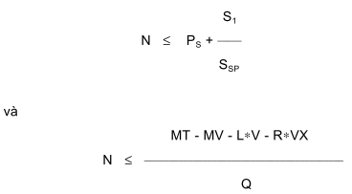
trong đó
P_{s} Số chỗ ngồi (xem 4.1.9. và 5.3.1.);
S₁ Diện tích bề mặt (m2) dành cho hành khách đứng (xem 5.2.2);
S _{SP} Diện tích giả định cho một hành khách đứng (m2/hành khách đứng) (xem 5.3.2.2. );
M_{T} Khối lượng kỹ thuật lớn nhất cho phép (kg) (xem 3.18.);
MV Khối lượng không tải (kg) như được định nghĩa ở 3.17.1);
L Tải trọng riêng của hành lý (kg/m³) trong khoang hành lý (S);
V Tổng thể tích (m³) của các khoang hành lý (xem 4.5);
R Khối lượng riêng của hành lý trên diện tích nóc (kg/m²);
VX Tổng diện tích bề mặt (m²) dành để chở hành lý trên nóc (xem 4.6);
Q Khối lượng giả định (kg) cho trọng tải trên mỗi chỗ ngồi và chỗ đứng nếu có của hành khách (xem 5.3.2.2).
5.3.2.1 Trong các ô tô Loại B, S₁ = 0.
5.3.2.2 Các giá trị của Q, S_{SP}, L và R cho cả hai Loại ô tô như sau:
Loại | Q (kg) | S_{SP} (m²/hành khách đứng) | L (kg/m³ ) | R (kg/m² )
A | 68 | 0,125 | 100 | 75
B | 71 ^{*)} | Không cho hành khách đứng | 100 | 75
^{*)} Bao gồm 3 kg hành lý xách tay.
5.3.2.3 Nếu một ô tô Loại B được công nhận coi như loại A, phải không được đưa khối lượng hành lý trong khoang hành lý mà chỉ có thể đưa vào được từ bên ngoài ô tô vào tính toán.
5.3.3 Khi tính toán theo 5.3.2 khối lượng trên mỗi cầu ô tô phải không vượt quá giá trị kỹ thuật lớn nhất cho phép tương ứng của nó.
5.3.4 Những thông số dưới đây phải đựơc đánh dấu rõ ràng ở bên trong ô tô, gần cửa trước, sao cho dễ nhìn thấy, dưới dạng chữ hoặc hình vẽ có chiều cao không nhỏ hơn 15 mm và dạng số có chiều cao không nhỏ hơn 25 mm:
5.3.4.1 Số chỗ ngồi theo thiết kế của ô tô (P_{S}).
5.3.4.2 Tổng số hành khách theo thiết kế của ô tô (N).
5.3.4.3 Số ghế tựa có bánh xe lăn, nếu có, theo thiết kế của ô tô.
5.4 Độ bền của kết cấu phần trên
Chỉ đối với ô tô Loại B, bằng tính toán hoặc bằng bất kỳ phương pháp phù hợp nào khác, kết cấu phần trên phải được chứng tỏ rằng kết cấu ô tô đủ cứng vững để chịu được một tải trọng tĩnh phân bố đều trên nóc bằng với khối lượng kỹ thuật lớn nhất (MT) của ô tô^{3/}.
5.5 Yêu cầu về phòng cháy
5.5.1 Khoang động cơ
5.5.1.1 Trong khoang động cơ không được dùng các vật liệu cách âm dễ cháy hoặc dễ phồng rộp khi tiếp xúc với nhiên liệu hoặc dầu bôi trơn trừ khi chúng được bao bọc trong các tấm không thẩm thấu.
5.5.1.2 Phải thực hiện các biện pháp phòng ngừa, hoặc bằng một sơ đồ bố trí khoang động cơ hợp lý hoặc bằng cách dự phòng những lỗ thoát để tránh tới mức tối đa khả năng nhiên liệu hoặc dầu bôi trơn đọng trên bộ phận bất kỳ của khoang động cơ.
5.5.1.3 Phải dùng vách ngăn làm bằng vật liệu cách nhiệt để ngăn giữa khoang động cơ hoặc bất kỳ nguồn nhiệt nào khác (chẳng hạn như thiết bị hấp thụ năng lượng được giải phóng khi ô tô xuống dốc dài, ví dụ như thiết bị hãm hoặc thiết bị sưởi nóng trong ô tô, tuy nhiên ngọai trừ thiết bị hoạt động nhờ sự tuần hoàn nước nóng) và phần còn lại của ô tô. Có thể trang bị thiết bị sưởi nóng không dùng nước nóng ở trong khoang hành khách, nếu nó được bao bọc bằng vật liệu ngăn cách được nhiệt phát ra từ thiết bị, không phát ra khói độc và được bố trí sao cho hành khách không thể chạm được vào bất kỳ bề mặt nóng nào.
5.5.2 Miệng rót nhiên liệu
5.5.2.1 Chỉ bố trí miệng rót nhiên liệu bên ngoài ô tô.
5.5.2.2 Miệng rót nhiên liệu không được nằm dưới ô cửa, hơn nữa không được ở trong khoang hành khách hoặc khoang lái. Không được bố trí miệng rót nhiên liệu ở vị trí mà nhiên liệu có thể rớt xuống động cơ hoặc hệ thống khí xả trong khi nạp nhiên liệu.
5.5.2.3 Ngay cả khi thùng nhiên liệu bị đổ ngược hoàn toàn, nhiên liệu cũng không thể bị trào ra ngoài miệng rót hoặc qua thiết bị cân bằng áp suất trong thùng; cho phép những giọt nhỏ nhưng không được vượt quá 30 g/ phút. Nếu ô tô được lắp một số thùng nhiên liệu thông nhau, áp suất trong quá trình thử phải tương ứng với vị trí bất lợi nhất của các thùng nhiên liệu.
5.5.2.4 Nếu bố trí miệng rót ở thành bên ô tô, nắp khi vặn chặt không được nhô ra ngoài bề mặt cạnh miệng rót của thân ô tô.
5.5.2.5 Nắp miệng rót nhiên liệu phải được thiết kế và có cấu tạo sao cho nó không thể bị mở ra ngẫu nhiên.
5.5.3 Thùng nhiên liệu
5.5.3.1 Mọi thùng nhiên liệu của ô tô phải được cố định chắc chắn và được bố trí sao cho nó được bảo vệ đối với va đập phía trước và sau nhờ kết cấu của khung ô tô. Không phần nào của thùng nhiên liệu được cách đầu ô tô nhỏ hơn 60 cm và đuôi ô tô nhỏ hơn 30 cm trừ khi ô tô hoàn toàn phù hợp với các yêu cầu của ECE 34 về chống va đập phía trước và sau; không được có các phần lồi, cạnh sắc,... gần các thùng nhiên liệu.
5.5.3.2 Không phần nào của thùng nhiên liệu được nhô ra ngoài chiều rộng toàn bộ của thân ô tô.
5.5.3.2 Các thùng nhiên liệu phải chịu được ăn mòn.
5.5.3.4 Áp suất phải được tự động điều chỉnh bằng các thiết bị thích hợp (ống thông hơi, van an toàn ...) khi vượt quá áp suất làm việc. Các ống thông hơi phải được thiết kế sao cho chống được cháy.
5.5.3.5 Các thùng nhiên liệu đều phải qua kiểm tra áp suất thủy lực bên trong. Việc kiểm tra này phải được thực hiện trên một bộ phận cách biệt hòan tòan với ống rót, cổ ống rót và nắp thùng nhiên liệu tiêu chuẩn. Thùng nhiên liệu phải được đổ đầy nước. Sau khi mọi đường thông với bên ngoài được bịt kín, qua ống dẫn nhiên liệu vào động cơ, áp suất phải được dần dần tăng lên tới áp suất tương đối bằng hai lần áp suất làm việc, nhưng không nhỏ hơn 0,3 bar và được duy trì trong một phút. Trong thời gian này thùng nhiên liệu có thể bị méo mó nhưng không được thủng hoặc rò rỉ.
5.5.4 Hệ thống cung cấp nhiên liệu
5.5.4.1 Không được bố trí một thiết bị cung cấp, dẫn nhiên liệu nào trong khoang hành khách và khoang người lái.
5.5.4.2 Đường dẫn nhiên liệu và các bộ phận khác của hệ thống dẫn nhiên liệu phải được đặt ở những vị trí có sự bảo vệ hợp lý nhất trên ô tô.
5.5.4.3 Sự uốn, xoắn và rung động của kết cấu ô tô hoặc của động cơ không được tạo ra ứng suất khác thường đối với đường dẫn nhiên liệu.
5.5.4.4 Các mối nối giữa các ống dẫn mềm hoặc dễ uốn với các phần cứng của hệ thống dẫn nhiên liệu phải được thiết kế và cấu tạo sao cho duy trì được việc chống rò rỉ trong mọi điều kiện sử dụng khác nhau của ô tô, dù cho đã dùng trong thời gian dài chịu uốn hoặc xoắn, hoặc độ rung của cấu trúc ô tô hay của động cơ.
5.5.4.5 Sự rò rỉ nhiên liệu tữ bất kỳ phần nào của hệ thống chỉ có thể rơi tự do xuống mặt đường, nhưng không bao giờ được rớt vào hệ thống khí xả.
5.5.5 Công tắc khẩn cấp, nếu được lắp
Công tắc khẩn cấp được trang bị để giảm rủi ro về hoả hoạn khi ô tô đứng yên. Công tắc khẩn cấp này có những đặc trưng sau :
5.5.5.1 Được đặt ở vị trí sao cho lái xe khi ngồi ở ghế có thể điều khiển ngay được.
5.5.5.2 Được đánh dấu rõ ràng và được lắp một nắp bảo vệ hoặc các hình thức bảo vệ thích hợp khác để ngăn cản các hành động vô ý. Những chỉ dẫn rõ ràng về phương pháp sử dụng phải được ghi trên nơi liền kề với công tắc khẩn cấp, ví dụ : "Tháo nắp bảo vệ và kéo cần xuống dưới ! Chỉ thực hiện chỉ khi ô tô buộc phải đỗ".
5.5.5.3 Việc tác động vào công tắc khẩn cấp phải đồng thời thực hiện được các chức năng sau:
5.5.5.3.1 Động cơ ngừng hoạt động nhanh;
5.5.5.3.2 Hoạt động của công tắc ngắt mạch ắc quy, được lắp đặt càng gần ắc quy càng tốt, và nó phải ngắt ít nhất một cực của ắc quy ra khỏi mạch điện chính, trừ các mạch thực hiện các chức năng được yêu cầu bởi 5.5.5.3.3 dưới đây; các mạch bảo đảm hoạt động liên tục của đồng hồ đo tốc độ cũng như những thiết bị mà việc đột ngột ngắt mạch có thể dẫn tới những bất lợi hơn khi ngắt mạch chúng, ví dụ:
5.5.5.3.2.1 Đèn báo khẩn cấp trong ô tô.
5.5.5.3.2.2 Thiết bị làm mát các máy sưởi ấm phụ.
5.5.5.3.2.3 Khoá cửa điện tử trung tâm.
5.5.5.3.3 Đóng công tắc tín hiệu cảnh báo sự nguy hiểm của ô tô.
5.5.5.4 Các chức năng nêu tại 5.5.5.3. kể trên có thể được thực hiện không chỉ bằng công tắc khẩn cấp mà còn bằng những bộ phận điều khiển riêng, miễn là chúng không tạo ra nhiễu khẩn cấp ảnh hưởng tới chức năng của công tắc khẩn cấp.
5.5.6 Dây dẫn và thiết bị điện
5.5.6.1 Tất cả dây điện phải được cách điện tốt. Dây và các thiết bị điện lộ thiên phải chịu được nhiệt độ và điều kiện ẩm ướt. Đặc biệt chú ý những phần nằm trong khoang động cơ vì chúng nằm trong môi trường nhiệt độ, dầu và hơi nước.
5.5.6.2 Trong mạch điện không được sử dụng một dây dẫn nào tải dòng điện vượt quá giá trị cho phép của nó, có kể tới kiểu lắp đặt và nhiệt độ xung quanh cao nhất.
5.5.6.3 Mỗi một mạch điện cung cấp cho một bộ phận hay một thiết bị phải có cầu chì hoặc cái ngắt mạch, trừ các mạch: thiết bị khởi động, mạch đánh lửa (đánh lửa cưỡng bức), bu gi, thiết bị dừng ô tô, mạch điện nạp ắc quy và ắc quy. Tuy nhiên những mạch cung cấp cho các thiết bị có công suất tiêu thụ nhỏ có thể được bảo vệ bằng cầu chì hoặc cái ngắt mạch chung với điều kiện dòng chung không vượt quá 16A.
5.5.6.4 Tất cả các dây điện phải được bảo vệ tốt và kẹp giữ cẩn thận ở các vị trí tránh mọi hư hỏng do bị cắt, mài hay cọ xát.
5.5.7 ắc quy
5.5.7.1 Tất cả ắc quy phải được bảo vệ tốt và dễ lấy ra/lắp vào.
5.5.7.2 Ngăn đựng ắc quy phải tách rời khỏi khoang hành khách và khoang người lái, và được thông với không khí bên ngoài.
5.5.8 Bình cứu hoả và bộ dụng cụ sơ cứu.
5.5.8.1 Ô tô phải được trang bị một hoặc nhiều bình cứu hoả, một bình được lắp gần ghế người lái. Mỗi bình cứu hỏa phải có tỉ lệ kiểm tra nhỏ nhất 8A hoặc 21B theo qui định.
5.5.8.2 Phải có không gian để đặt một hay nhiều túi cứu thương. Không đó không được nhỏ hơn 7 dm3, kích thước nhỏ nhất không nhỏ hơn 80mm.
5.5.8.3 Các bình cứu hoả và túi cứu thương được bảo vệ chống trộm hoặc phá hoại (ví dụ trong ngăn bên trong có khóa hoặc sau tấm kính đập vỡ được), miễn là những vị trí này được đánh dấu rõ ràng và trang bị các phương tiện để mọi người lấy chúng ra được dễ dàng trường hợp khẩn cấp.
5.5.9 Vật liệu
Không được phép sử dụng vật liệu có thể bắt cháy trong khoảng 10cm cách ống xả trừ khi vật liệu này được bảo vệ một cách hiệu quả.
5.6 Cửa ra
5.6.1 Số lượng
5.6.1.1 Mọi ô tô đều phải có ít nhất hai cửa: một cửa hành khách và một cửa thoát khẩn cấp hoặc hai cửa hành khách.
5.6.1.2 Theo mục đích của yêu cầu này, các cửa hành khách được trang bị hệ thống đóng mở bằng năng lượng phải không được coi là lối thoát trừ khi chúng có thể sẵn sàng được mở bằng tay, một khi cơ cấu điều khiển quy định tại 5.6.5.1. được khởi động khi cần thiết.
5.6.1.3 Số lượng nhỏ nhất các cửa thoát khẩn cấp phải sao cho tổng số các cửa ra và các cửa sập thoát khẩn cấp như sau:
Số lượng hành khách | Số lượng tối thiểu các cửa ra | Số cửa sập được tính là cửa thoát khẩn cấp
Số lượng hành khách | Số lượng tối thiểu các cửa ra | cho phép | yêu cầu
Ê16 | 3 | 1
>16 | 4 |  | 1
5.6.1.4 Khi khoang người lái không thông với bên trong ô tô, phải có hai cửa ra, không cùng ở một bên thành ô tô; nếu một trong các cửa ra là cửa sổ, nó phải tuân theo các yêu cầu đối với cửa sổ thoát khẩn cấp đựơc trình bày trong 5.6.3.1., 5.6.8.1.và 5.6.8.2.
5.6.1.5 Một cửa hành khách đôi phải được tính là hai cửa và một cửa sổ đôi phải được tính là hai cửa sổ thoát khẩn cấp.
5.6.2 Vị trí cửa ra
5.6.2.1 Cửa hành khách phải được bố trí bên sườn phải ô tô (gần lề đường bên phải), hoặc ở mặt sau ôtô.
5.6.2. 2 Các cửa ra phải được bố trí sao cho mỗi bên ô tô có ít nhất là một cửa ra.
5.6.2. 3 Mối nửa trước và nửa sau của khoang hành khách phải có ít nhất một cửa ra.
5.6.2. 4 ít nhất một cửa ra được bố trí ở mặt sau hoặc ở mặt trước ô tô trừ khi cửa sập thoát khẩn cấp được gắn trên trần ô tô.
5.6.2.5 Nếu như khoảng không gian dành cho ghế người lái và các ghế hành khách bên cạnh ghế người lái không thông với khoang hành khách chính bằng một lối đi thích hợp, thì
5.6.2. 5.1 Khoang hành khách chính phải có các cửa ra thỏa mãn yêu cầu của 5.6.1 về số lượng và 5.6.2.1, 5.6.2.2 và 5.6.2.3 ở trên về vị trí.
5.6.2. 5.2 Cửa người lái được chấp nhận là cửa thoát khẩn cấp cho những người ngồi ở bên cạnh ghế người lái, miễn là ghế người lái, vô lăng, khoang động cơ, cần số, cần điều khiển phanh tay không gây trở ngại quá lớn (*). Cửa hành khách phải ở thành bên ô tô đối diện với cửa người lái và phải được chấp nhận là cửa thoát khẩn cấp cho người lái.
Chú thích (*) Việc đáp ứng được yêu cầu này có thể được kiểm tra bằng một phương pháp khách quan dùng trong phòng thí nghiệm.
5.6.2.5.3 Các cửa được nêu tại 5.6.2.5.2 không phải tuân theo các yêu cầu của các 5.6.3, 5.7.1, 5.7.2, 5.7.7 và 5.10.1.
5.6.3 Kích thước nhỏ nhất
5.6.3.1 Một số loại cửa ra phải có các kích thước nhỏ nhất như sau (xem phụ lục C, hình C.17)
ô cửa | Kích thước | Ghi chú
Cửa hành khách | Chiều cao lối vào:  Loại A: 165cm  Loại B: 150 cm | Khi đo chiều cao lối vào cửa hành khách phải coi chiều cao này là một khoảng cách thẳng đứng, được đo trên một mặt phẳng thẳng đứng, giữa các hình chiếu cạnh của điểm giữa của ô cửa và bề mặt cao nhất của bậc lên xuống thấp nhất .
Cửa hành khách | Chiều cao  ô cửa | Chiều cao thẳng đứng của ô cửa cửa hành khách phải sao cho tấm kép nêu tại 5.7.1.1. qua lại tự do. Chiều cao ở các góc trên có thể giảm theo các vòng cung với bán kính không lớn hơn 15 cm.
Cửa hành khách | Chiều rộng: Cửa đơn:  65cm  Cửa kép:120 cm | Đối với ô tô loại B, khi chiều cao ô cửa cửa hành khách nằm giữa 140 và 150 cm thì phải áp dụng chiều rộng ô cửa cửa đơn nhỏ nhất là 75 cm. Với tất cả các ô tô chiều rộng của bất cứ cửa hành khách nào cũng có thể giảm đi 10cm khi đo ở tầm cao lắp tay nắm và 25 cm khi có các phần vòm che bánh xe chiếm chỗ hoặc cơ cấu chấp hành của các cửa điều khiển tự động hoặc từ xa, hoặc thanh gạt nước của kính chắn gió.
Cửa thoát khẩn cấp | Chiều cao:  125cm  Chiều rộng:  55cm | Chiều rộng có thể giảm tới 30 cm khi cần thiết có vòm che bánh xe chiếm chỗ, miễn là đảm bảo chiều rộng 55 cm ở độ cao nhỏ nhất là 40 cm trên phần thấp nhất của ô cửa cửa. Độ cao tại góc trên có thể giảm theo các vòng cung với bán kính không lớn hơn 15 cm.
Cửa sổ thoát khẩn cấp | Diện tích ô cửa:  4000 cm² | Một hình chữ nhật cao 50cm và rộng 70cm phải có khả năng nội tiếp được trong diện tích này. Tuy nhiên, phải cho phép dung sai của diện tích này là 5% đối với những công nhận kiểu được cấp sau khi tiêu chuẩn này có hiệu lực một khỏang thời gian. Thời gian này do Cơ quan có thẩm quyền quy định.
 |  | Cửa sổ thoát khẩn cấp được đặt ở mặt sau ô tô nếu nhà sản xuất không trang bị cửa sổ thoát khẩn cấp có các kích thước nhỏ nhất theo quy định ở trên. | Một hình chữ nhật cao 35 cm và rộng 155 cm phải có khả năng nội tiếp trong ô cửa của cửa sổ thoát khẩn cấp. Các góc của hình chữ nhật có thể được lượn tròn đến một bán kính cong không quá 25 cm.
Cửa sập thoát khẩn cấp | Diện tích ô cửa:  4000 cm² | Một hình chữ nhật kích thước 50 x 70cm phải có khả năng nội tiếp trong diện tích này.

5.6.3.2 Ô tô áp dụng 5.7.1.9 phải đáp ứng được các yêu cầu của 5.6.3.1 ở trên đối với cửa sổ thoát kẩn cấp và cửa sập thoát khẩn cấp và những yêu cầu sau đây cho các cửa hành khách và cửa thoát khẩn cấp:
ô cửa | Kích thước | Ghi chú
Cửa hành khách | Chiều cao ô cửa: 110 cm | Kích thước này có thể giảm đi do có một bán kính không quá 15 cm tại các góc của ô cửa.
Cửa hành khách | Chiều rộng:  Cửa đơn: 65 cm  Cửa kép: 120 cm | Kích thước này có thể giảm đi do có một bán kính không quá 15 cm tại các góc của ô cửa. Chiều rộng có thể giảm đi 10 cm khi đo tại độ cao lắp tay nắm và 25 cm khi có các vòm che bánh xe chiếm chỗ hoặc cơ cấu chấp hành của các cửa điều khiển tự động hoặc từ xa, hoặc thanh gạt nước của kính chắn gió.
Cửa thoát khẩn cấp | Chiều cao: 110 cm  Chiều rộng: 55 cm | Chiều rộng có thể giảm xuống đến 30cm khi có các vòm che bánh xe chiếm chỗ, miễn là đảm bảo chiều rộng 55 cm tại độ cao nhỏ nhất 40 cm trên phần thấp nhất của ô cửa. Chiều cao và bề rộng tại các góc trên có thể được giảm theo các vòng cung với bán kính không lớn hơn 15 cm.
5.6.4 Điều kiện kỹ thuật cho tất cả cửa hành khách
5.6.4.1 Tất cả cửa hành khách phải có thể mở dễ dàng từ phía trong và phía ngoài ô tô khi ô tô đứng yên (nhưng không cần thiết khi ô tô đang chuyển động). Tuy nhiên yêu cầu này không được phép hiểu là loại bỏ khả năng khóa cửa từ bên ngoài, miễn là cửa đó luôn có thể mở được từ phía trong.
5.6.4.2 Mỗi bộ phận điều khiển hoặc cơ cấu mở một cửa hành khách ở bên ngoài không được đặt cao hơn 180 cm tính từ mặt đất khi ô tô đang đỗ ở trạng thái không tải trên mặt phẳng ngang.
5.6.4.3 Cửa hành khách loại một cánh, đóng mở bằng tay có lắp trục quay hoặc bản lề phải có kết cấu sao cho khi ô tô đang chạy về phía trước nếu mở cửa va chạm với một vật đứng yên thì cửa có xu hướng đóng vào.
5.6.4.4 Nếu một cửa hành khách đóng mở bằng tay dùng khoá cửa kiểu sập, khóa phải là loại hai nấc.
5.6.4.5 Phía trong của cửa hành khách không được có bất kỳ thiết bị nào để phủ trên các bậc lên xuống bên trong khi đóng cửa.
5.6.4.6 Nếu tầm nhìn trực tiếp bị hạn chế, phải có gương hoặc thiết bị trợ giúp khác để người lái từ ghế ngồi của mình có thể phát hiện sự có mặt của hành khách ở khu vực lân cận bên trong và bên ngoài các cửa hành khách không phải là cửa tự động.
5.6.4.7 Các cửa hành khách mở vào phía trong ô tô phải được cấu tạo sao cho sự chuyển động của nó không gây ra thương tích cho hành khách trong điều kiện sử dụng bình thường. Nếu cần thiết phải lắp thiết bị bảo vệ thích hợp.
5.6.4.8 Nếu cửa hành khách được đặt gần với cửa nhà vệ sinh hoặc khoang phía trong khác, thì cửa này phải phải được bảo vệ để tránh tác động vô ý. Tuy nhiên, yêu cầu này phải không áp dụng nếu cửa hành khách bị khoá tự động khi ô tô đang chuyển động với tốc độ lớn hơn 5km/h.
5.6.4.9 Trên cửa hành khách ở sau ô tô, góc mở của cánh cửa không được lớn hơn 115º hoặc nhỏ hơn 85º, và khi mở, nó phải tự động giữ được ở vị trí này. Điều này không loại trừ khả năng mở vượt qua điểm dừng đó và ra ngoài góc độ đó nếu an toàn; ví dụ có thể lật ngược dựa vào một bậc cao để chất hàng hoặc mở cửa quá 270º để cho phép có khoảng trống chất hàng phía sau ô tô.
5.6.5 Yêu cầu kỹ thuật bổ sung đối với cửa hành khách đóng mở bằng năng lượng
5.6.5.1 Trong trường hợp khẩn cấp mỗi cửa hành khách đóng mở bằng năng lượng khi ô tô đã đứng yên (nhưng không cần thiết khi ô tô đang chuyển động) phải có khả năng mở được từ bên trong và khi không bị khóa phải mở được từ bên ngoài bằng cơ cấu điều khiển, mặc dù có hay không có nguồn năng lượng; cơ cấu điều khiển này phải:
5.6.5.1.1 Ưu tiên trước tất cả các thiết bị điều khiển khác.
5.6.5.1.2 Đối với sự điều khiển từ bên trong, cơ cấu điều khiển này được đặt trên, hoặc bên trong khoảng 300mm của cửa, tại độ cao không nhỏ hơn 1600mm phía trên bậc lên xuống thứ nhất.
5.6.5.1.3 Có thể dễ nhìn thấy và nhận rõ khi đến gần cửa và khi đứng trước cửa.
5.6.5.1.4 Có thể hoạt động bởi một người đứng ngay trước cửa.
5.6.5.1.5 Làm cho cửa mở, hoặc tạo điều kiện mở cửa dễ dàng bằng tay.
5.6.5.1.6 Có thể được bảo vệ bằng một thiết bị bảo vệ dễ dàng tháo ra hoặc phá vỡ để điều khiển thiết bị khi có thóat khẩn cấp; sự hoạt động của thiết bị điều khiển khi có thóat khẩn cấp hoặc việc tháo nắp bảo vệ che thiết bị này phải được chỉ báo cho người lái bằng cả tín hiệu nghe và nhìn, và
5.6.5.1.7 Đối với cửa điều khiển bởi người lái không tuân theo yêu cầu của mục 4.5.5.6.2. cơ cấu điều khiển này phải cấu tạo sao cho sau khi điều khiển mở cửa và trở lại vị trí bình thường của nó, cửa phải không đóng lại trừ khi người lái có thao tác điều khiển đóng của tiếp theo.
5.6.5.2 Có thể trang bị một thiết bị do người lái điều khiển hoạt động từ ghế lái để loại bỏ tác động điều khiển thóat khẩn cấp từ bên ngoài nhằm khoá cửa hành khách từ bên ngoài. Trong trường hợp này, điều khiển thóat khẩn cấp bên ngoài phải được tác động lại một cách tự động bằng cách khởi động động cơ hoặc trước khi ô tô đạt tới tốc độ 20km/h. Tiếp sau, sự loại bỏ tác động của cơ cấu điều khiển thóat khẩn cấp bên ngoài phải không xảy ra tự động, nhưng phải yêu cầu người lái có hoạt động tiếp theo.
5.6.5.3 Mỗi cửa hành khách do người lái điều khiển phải có thể đóng mở được bởi người lái từ vị trí ghế lái khi sử dụng cơ cấu điều khiển. Cơ cấu này được đánh dấu phân biệt rõ ràng, trừ trường hợp điều khiển bằng chân.
5.6.5.4 Mỗi cửa hành khách họat động bằng năng lượng phải liên kết động với một đèn (bộ phận) báo hiệu nhìn thấy được. Đèn báo hiệu này được người lái nhìn thấy rõ ràng khi ngồi ở vị trí lái bình thường trong bất kỳ điều kiện ánh sáng nào, và thông báo rằng cửa không được đóng hoàn toàn. Đèn báo hiệu này phải phát tín hiệu khi cấu trúc cứng của cửa nằm ở giữa vị trí mở hoàn toàn với một điểm cách 30 mm từ vị trí đóng hoàn toàn. Một đèn báo hiệu có thể sử dụng cho một hoặc nhiều cửa. Tuy nhiên, không trang bị đèn báo hiệu này cho cửa hành khách phía trước là cửa không thích hợp với yêu cầu của 5.6.5.6.2 và 5.6.5.6.3.
5.6.5.5 Những cơ cấu điều khiển dùng cho người lái đóng hoặc mở các cửa hành khách đóng mở bằng năng lượng phải được cấu tạo sao cho người lái có khả năng đổi chiều chuyển động của cửa tại bất kỳ thời điểm nào trong quá trình đóng hoặc mở cửa.
5.6.5.6 Cấu tạo và hệ thống điều khiển cho mỗi cửa hành khách đóng mở bằng năng lượng phải đảm bảo không làm hành khách bị thương do vô ý cửa hoặc bị kẹp khi cửa đóng lại.
5.6.5.6.1 Trừ trường hợp cửa hành khách phía trước, yêu cầu này sẽ được coi như thỏa mãn nếu đảm bảo 2 yêu cầu dưới đây:
5.6.5.6.2 Yêu cầu thứ nhất là trong quá trình đóng cửa, tại bất cứ điểm đo nào được miêu tả trong phụ lục 6 của tiêu chuẩn này, nếu cửa bị cản bởi một lực kẹt không quá 150N, cửa phải tự động mở lại đến vị trí rộng nhất của nó và, trừ truờng hợp cửa hành khách tự động, cửa phải nằm ở vị trí mở cho đến khi cơ cấu điều khiển đóng hoạt động. Lực kẹt có thể được đo theo phương pháp nào đó được cơ quan có thẩm quyền chấp thuận. Những hướng dẫn được nêu trong phụ lục 6 của tiêu chuẩn này. Lực tác động cao nhất có thể lớn hơn 150N trong thời gian ngắn miễn là nó không vượt quá 300N. Hệ thống mở lại có thể được kiểm tra bằng một thanh kiểm tra có tiết diện cao 60mm, rộng 30mm và bán kính góc lượn là 5mm.
5.6.5.6.3 Yêu cầu thứ 2 là khi cửa đóng kẹt vào cổ tay hoặc ngón tay của hành khách:
5.6.5.6.3.1 Cửa tự động mở lại đến vị trí rộng nhất của nó, trừ trường hợp cửa hành khách tự động, và phải giữ ở vị trí mở cho đến khi có tác động điều khiển đóng hoặc
5.6.5.6.3.2 Cổ tay hoặc ngón tay có thể rút ra khỏi cửa mà không gây thương tích cho hành khách. Yêu cầu này có thể được kiểm tra bằng tay, hoặc bằng thanh kiểm tra như đề cập trong 5.6.5.6.2, thanh có dạng côn 1 đầu trên suốt chiều dài 300 mm, từ một đầu dày 30mm đến dầu kia dày 5mm. Thanh không được đánh bóng hoặc bôi trơn. Nếu như cửa đóng kẹp vào thanh này nó phải có khả năng dễ dàng mở lại, hoặc
5.6.5.6.3.3 Cửa được duy trì ở vị trí cho phép thanh kiểm tra có tiết diện cao 60mm, rộng 20mm với bán kính góc lượn 5mm có thể di chuyển tự do được. Khoảng cách từ vị trí này đến vị trí đóng hoàn toàn không lớn hơn 30mm.
5.6.5.6.4 Đối với cửa hành khách phía trước yêu cầu của 5.6.5.6. sẽ được coi như thoả mãn nếu cửa này:
5.6.5.6.4.1 Thỏa mãn các yêu cầu nêu tại 5.6.5.6.2 và 5.6.5.6.3 hoặc
5.5.5.6.4.2 Được lắp bằng các cạnh mềm; tuy nhiên, nó cũng không quá mềm đến mức nếu cửa có đóng vào thanh kiểm tra đã nêu tại 5.6.5.6.2, kết cấu cứng của cửa sẽ tới được vị trí đóng hoàn toàn.
5.6.5.7 Nếu một cửa hành khách đóng mở bằng năng lượng được giữ ở trạng thái đóng chỉ khi tiếp tục sử dụng nguồn năng lượng thì phải có một thiết bị chỉ báo (quan sát bằng mắt) để thông báo cho người lái những hư hỏng bất kỳ của nguồn cung cấp năng lượng cho cửa.
5.6.5.8 Thiết bị phòng ngừa khởi hành nếu được lắp, chỉ được có tác dụng khi tốc độ nhỏ hơn 5km/h và phải không có tác dụng với tốc độ lớn hơn.
5.6.5.9 Một thiết bị cảnh báo bằng âm thanh cho người lái có thể hoạt động nếu như ô tô khởi hành khi có cửa hành khách đóng mở bằng năng lượng nào đó không được đóng hoàn toàn. Thiết bị cảnh báo âm thanh này phải hoạt động ở tốc độ vượt quá 5km/h cho các cửa tuân theo yêu cầu của 5.6.5.6.3.3.
5.6.6 Yêu cầu kỹ thuật bổ sung đối với cửa hành khách tự động
5.6.6.1 Sự hoạt động của cơ cấu điều khiển mở:
5.6.6.1.1 Trừ các yêu cầu nêu tại 5.6.5.1 cơ cấu điều khiển mở cửa hành khách tự động chỉ có thể được đưa vào hoạt động và ngưng hoạt động bởi người lái từ vị trí ghế lái.
5.6.6.1.2 Sự kích hoạt hoặc ngưng hoạt đông có thể đươc thực hiện một cách trực tiếp bằng một công tắc, hoặc một cách gián tiếp, ví dụ như bằng việc mở và đóng cửa hành khách phía trước.
5.6.6.1.3 Sự kích hoạt của cơ cấu điều khiển mở cửa do lái xe thực hiện phải được chỉ báo ở bên trong ô tô và đối với những cửa mở được từ bên ngoài phải được chỉ báo ở bên ngoài ô tô. Bộ phận chỉ thị này (ví dụ như nút ấn phát quang, tín hiệu phát quang) phải được đặt ở cửa hay sát cửa liên quan.
5.6.6.1.4 Trong trường hợp được đưa vào hoạt động trực tiếp bằng một công tắc, trạng thái hoạt động của hệ thống phải được chỉ báo rõ ràng cho người lái, ví dụ bằng vị trí của công tắc hoặc đèn chỉ báo hoặc công tắc phát quang. Công tắc này phải được đánh dấu đặc biệt và bố trí sao cho nó không thể bị lẫn với các công tắc điều khiển khác.
5.6.6.2 Mở cửa hành khách tự động:
5.6.6.2.1 Sau khi người lái đưa cơ cấu điều khiển mở cửa vào hoạt động, nó phải cho phép hành khách mở cửa như sau:
5.6.6.2.1.1 Từ bên trong, ví dụ như ấn nút hoặt gạt cần gạt, và
5.6.6.2.1.2 Từ phía ngoài; trừ những cửa sử dụng chỉ làm cửa ra và được ghi rõ như vậy; ví dụ bằng cách ấn một nút phát quang, một nút ở dưới một chỉ báo phát quang hoặc một thiết bị tương tự được đánh dấu kèm theo hướng dẫn thích hợp.
5.6.6.2.2 Việc ấn nút được trình bày tại 5.6.6.2.1.1 có thể gửi đi một tín hiệu, tín hiệu này được lưu giữ, và tín hiệu này phải tác động làm mở cửa sau khi người lái đưa tác động vào cơ cấu điều khiển mở.
5.6.6.3 Sự đóng cửa hành khách tự động:
5.6.6.3.1 Khi cửa hành khách tự động đã được mở, nó phải tự động đóng lại sau một khoảng thời gian. Nếu có một hành khách ra vào ô tô trong khoảng thời gian này, một thiết bị an toàn (như công tắc bậc lên xuống, thanh chắn sáng, cửa một chiều ...) phải đảm bảo rằng thời gian cho đến khi cửa đóng là đủ mức.
5.6.6.3.2 Nếu có hành khách ra vào trong lúc cửa đang đóng, qúa trình đóng phải tự động dừng lại và cửa phải quay trở lại vị trí mở. Cơ cấu đảo chiều này được điều khiển bởi một thiết bị an toàn như trình bày tại 5.6.6.3.1 hoặc bởi một thiết bị khác.
5.6.6.3.3 Cửa đã tự động đóng xong như quy định tại 5.6.6.3.1 phải có khả năng mở lại bởi hành khách như quy định tại 5.6.6.2. Khả năng này phải không còn nữa nếu như người lái ngắt hoạt động của cơ cấu điều khiển mở cửa.
5.6.6.3.4 Sau khi người lái ngắt hoạt động của cơ cấu điều khiển mở cửa hành khách tự động, cửa phải đóng theo quy định từ 5.6.6.3.1 đến 5.6.6.3.3.
5.6.6.4 Sự ngăn cản quá trình đóng tự động phải được thông báo trên cửa cho những trường hợp đặc biệt như hành khách có xe đẩy, người tàn tật v.v..
5.6.6.4.1 Lái xe phải có khả năng ngăn cản quá trình đóng cửa tự động bằng cách tác động vào một cơ cấu điều khiển đặc biệt. Hành khách cũng có khả năng trực tiếp ngăn cản quá trình này bằng cách ấn một nút đặc biệt.
5.6.6.4.2 Sự ngăn cản quá trình đóng cửa tự động phải được báo hiệu cho người lái bằng thiết bị báo hiệu nhìn thấy được.
5.6.6.4.3 Trong mọi trường hợp việc thiết lập lại chế độ đóng cửa tự động chỉ được thực hiện bởi người lái.
5.6.6.4.4 Phải áp dụng 5.6.6.3 cho quá trình đóng cửa tiếp theo.
5.6.7 Yêu cầu kỹ thuật đối với cửa thoát khẩn cấp
5.6.7.1 Cửa thóat khẩn cấp phải có khả năng mở dễ dàng cả từ bên trong lẫn bên ngoài khi ô tô đang đỗ. Tuy nhiên, yêu cầu này không được hiểu là loại trừ khả năng khoá cửa từ bên ngoài, miễn là cửa có thể luôn luôn được mở từ bên trong bằng cơ cấu mở thông thường.
5.6.7.2 Các cửa thoát khẩn cấp không được gắn hệ thống hoạt động bằng năng lượng hoặc là loại cửa trượt. Nếu cửa trượt có thể mở được mà không dùng dụng cụ sau khi thử va đập thanh chắn trước theo Quy định số 33 thì có thể được chấp nhận là một cửa thoát khẩn cấp.
5.6.7.3 Tay nắm mở cửa bên ngoài của cửa thóat khẩn cấp phải không được cao hơn mặt đất quá 180 cm khi ô tô đang đỗ không tải trên mặt phẳng ngang.
5.6.7.4 Cửa thoát khẩn cấp lắp bên sườn ô tô phải được lắp bản lề ở cạnh cửa phía trước và mở ra ngoài. Được phép kiểm tra bản lề, dây xích, hoặc các thiết bị hạn chế khác, miễn là chúng không ngăn cản cửa mở ra, và vẫn duy trì góc mở ít nhất là 100º. Nếu có một biện pháp đủ để đưa dưỡng đo vào lối ra vào của cửa thoát khẩn cấp một cách tự do, thì không phải áp dụng góc mở nhỏ nhất 100º.
5.6.7.5 Nếu cửa thoát khẩn cấp đặt gần cửa nhà vệ sinh hoặc gần cửa của một khoang bên trong khác, cửa thóat khẩn cấp phải được bảo vệ để tránh những hành động vô ý. Tuy nhiên, yêu cầu này không cần phải áp dụng nếu cửa thoát khẩn cấp được khoá tự động khi ô tô đang chuyển động với vận tốc lớn hơn 5km/h.
5.6.7.6 Tất cả các cửa thoát khẩn cấp không thể quan sát dễ dàng từ ghế lái phải được lắp đặt thiết bị cảnh báo âm thanh để báo cho người lái khi các cửa này không được đóng chắc chắn. Thiết bị cảnh báo phải hoạt động do sự dịch chuyển của chốt cửa mà không phải do di chuyển của bản thân cửa đó.
5.6.8 Yêu cầu kỹ thuật đối với cửa sổ thoát khẩn cấp
5.6.8.1 Cửa sổ thóat khẩn cấp loại bản lề phải mở ra phía ngoài.
5.6.8.2 Mỗi cửa sổ thóat khẩn cấp phải :
5.6.8.2.1 Hoặc là có khả năng mở ra dễ dàng và hoạt động tức thời từ phía trong và từ bên ngoài của ô tô nhờ một cơ cấu đã được cơ quan có thẩm quyền chấp thuận.
5.6.8.2.2 Hoặc được chế tạo bằng loại kính an toàn dễ dàng đập vỡ. Quy định sau cùng này loại trừ khả năng sử dụng các tấm kính mỏng hoặc vật liệu nhựa.
5.6.8.3 Các cửa sổ thóat khẩn cấp có thể được khoá từ bên ngoài phải được cấu tạo sao cho có khả năng dễ dàng mở ra tại bất kỳ thời điểm nào từ phía bên trong của ô tô.
5.6.8.4 Đối với các cửa sổ thóat khẩn cấp là loại bản lề ngang ở cạnh trên, phải trang bị một cơ cấu thích hợp để giữ cửa ở trạng thái mở.
5.6.8.5 Chiều cao của cạnh dưới của cửa sổ thóat khẩn cấp bố trí bên sườn ô tô tính từ sàn ô tô ngay bên dưới nó, không được lớn hơn 100cm hoặc không được nhỏ hơn 65 cm đối với cửa sổ thóat khẩn cấp có bản lề hoặc 50cm đối với cửa sổ thóat khẩn cấp bằng kính phá vỡ được.
Tuy nhiên, trong trường hợp với cửa sổ thóat khẩn cấp có bản lề thì chiều cao cạnh dưới có thể giảm đến tối thiểu là 50cm miễn là ô cửa sổ có che chắn bảo vệ tới độ cao 65cm để phòng ngừa khả năng hành khách có thể ngã ra ngoài ô tô từ cửa sổ. Đối với những ô cửa sổ có che chắn bảo vệ này, kích thước của phần ô cửa sổ phía trên che chắn bảo vệ không được nhỏ hơn kích thước nhỏ nhất quy định với cửa sổ thoát khẩn cấp.
5.6.8.6 Các cửa sổ thóat khẩn cấp có bản lề mà không quan sát rõ được từ ghế người lái phải được bố trí thiết bị cảnh báo âm thanh để báo cho người lái khi nó không đóng hoàn toàn. Khóa cửa phải điều khiển hoạt động của thiết bị này mà không cần có sự tác động di chuyển của bản thân cửa sổ đó.
5.6.9 Yêu cầu kỹ thuật đối với cửa sập thoát khẩn cấp
5.6.9.1 Mỗi cửa sập thoát khẩn cấp phải hoạt động sao cho không làm tắc nghẽn lối đi thông từ bên trong hoặc từ bên ngoài ô tô. Hoạt động của cửa sập kiểu đẩy ra phải sao cho ngăn chặn có hiệu quả sự đẩy ra vô ý.
5.6.9.2 Cửa sập phải có khả năng mở ra hoặc tháo ra dễ dàng từ phía bên trong hoặc bên ngoài ô tô. Tuy nhiên, yêu cầu này không đuợc hiểu là loại trừ khả năng khóa của cửa sập vì mục đích an toàn của ô tô, miễn là cửa sập luôn luôn có thể mở hoặc tháo ra từ bên trong bằng các cơ cấu mở hoặc tháo thông thường.
5.6.10 Yêu cầu kỹ thuật đối với bậc lên xuống di động
Bậc lên xuống di động, nếu được lắp đặt, phải tuân theo những yêu cầu sau:
5.6.10.1 Hoạt động của nó phải đồng bộ với hoạt động của cửa hành khách và cửa thoát khẩn cấp tương ứng;
5.6.10.2 Khi cửa đóng, không có phần nào của bậc lên xuống di dộng được nhô ra quá 10mm, so với đường thẳng liền kề của ô tô;
5.6.10.3 Khi cửa mở và bậc lên xuống di động ở vị trí được mở rộng, diện tích bề mặt phải phù hợp với yêu cầu nêu tại 5.6.7 của tiêu chuẩn này;
5.6.10.4 Đối với bậc lên xuống di động hoạt động bằng năng lượng đang ở vị trí thò ra, dưới tác dụng của năng lượng bản thân nó, không được cho ô tô chuyển động khỏi chỗ dừng. Đối với bậc lên xuống di động phải dùng tay di chuyển, chỉ báo bằng tín hiệu nghe hoặc nhìn phải báo động cho người lái biết khi bậc không thụt vào hoàn toàn.
5.6.10.5 Bậc lên xuống di động phải không thể mở ra được khi ô tô đang chuyển động. Nếu thiết bị dẫn động bậc lên xuống bị hỏng, bậc phải được thu lại và giữ ở vị trí này (vị trí thu lại). Tuy nhiên, hoạt động của cửa tương ứng phải không bị cản trở đối với hư hỏng như vậy, hoặc nếu các bậc này bị hư hỏng.
5.6.10.6 Khi hành khách đang đứng trên bậc lên xuống di động, thì các cửa tương ứng phải không có khả năng đóng lại được. Sự phù hợp với yêu cầu này phải được kiểm tra bằng cách đặt một khối lượng 15kg, như việc có một đứa bé ở tâm của bậc. Không được áp dụng yêu cầu này phải cho những cửa nằm trong tầm nhìn của người lái.
5.6.10.7 Chuyển động của bậc lên xuống di động phải không được gây thương tích cho bất kỳ hành khách nào hoặc người đang đợi ô tô tại bến.
5.6.10.8 Các góc của bậc lên xuống di động phía trước hoặc sau phải được làm tròn mép với bán kính không nhỏ hơn 5mm, các cạnh phải được làm tròn mép với bán kính không nhỏ hơn 2,5mm.
5.6.10.9 Khi cửa hành khách ở trạng thái mở, bậc lên xuống di động phải được giữ chắc chắn ở vị trí mở. Khi khối lượng 136kg được đặt lên tâm của bậc đơn hoặc khối lượng 272 kg được đặt ở tâm của bậc kép, thì độ võng tại bất kỳ điểm nào trên bậc không được vượt quá 10mm.
5.6.11 Các dấu hiệu chỉ dẫn
5.6.11.1 Mỗi lối thóat khẩn cấp phải được ghi rõ bên trong và bên ngoài ô tô: "Lối thóat khẩn cấp".
5.6.11.2 Thiết bị điều khiển khi có thoát khẩn cấp của các cửa hành khách và của tất cả các cửa thoát khẩn cấp phải được đánh dấu cả ở bên trong lẫn bên ngoài ô tô bằng biểu tượng hoặc bằng chữ miêu tả rõ ràng.
5.6.11.3 Phải có chỉ dẫn rõ ràng về phương pháp sử dụng ở trên hoặc sát với mỗi thiết bị điều khiển thoát khẩn cấp của mỗi một lối thoát
5.6.11.4 Ngôn ngữ được sử dụng để ghi khắc các dấu hiệu chỉ dẫn được nêu từ 5.6.11.1 đến 5.6.11.3 ở trên phải được cơ quan có thẩm quyền quy định.
5.7 Bố trí bên trong
5.7.1 Lối đi tới cửa hành khách (xem phụ lục C, hình C.1):
5.7.1.1 Không gian tự do mở vào phía trong ô tô từ thành bên nơi có cửa được lắp trong đó phải cho phép di chuyển tự do một tấm hình chữ nhật thẳng đứng dày 10cm, rộng 40cm và cao 70cm phía trên sàn ô tô, sau khi có một tấm thứ hai với kích thước như sau được thêm vào phía trên nó:
ô tô loại A : rộng 55 cm và cao 95 cm
ô tô loại B : rộng 55 cm và cao 70 cm
Chiều rộng của tấm trên có thể giảm đến 40 cm ở phần đỉnh khi có mặt vát cạnh theo phương ngang không quá 30 độ (phụ lục C, hình C.1).
Tấm phía dưới phải nằm trong phạm vi hình chiếu của tấm trên. Hai tấm có thể dịch chuyển tương đối với nhau miễn là luôn luôn theo cùng một hướng.
Tấm kép phải được giữ song song với mặt ô cửa tương tự như nó di chuyển từ vị trí ban đầu, nơi mà mặt phẳng của bề mặt gần phía trong ô tô nhất tiếp tuyến với cạnh ngoài cùng của ô cửa, tới vị trí chạm vào bậc thứ 1, sau đó nó phải được giữ vuông góc với hướng có thể chuyển động của người sử dụng lối vào.
5.7.1.2 Một cách khác, có thể dùng mặt cắt hình thang có chiều cao 50 cm, hình thành sự chuyển tiếp giữa chiều rộng của tấm trên và tấm dưới. Trong trường hợp này, tổng chiều cao của mặt cắt hình chữ nhật và mặt cắt hình thang của tấm trên phải là 95cm.
5.7.1.3 Khi đường tâm của tấm kép này đã dịch chuyển ngang một khoảng cách 30 cm từ vị trí ban đầu và tấm kép đó đang chạm vào bề mặt bậc, nó phải được giữ lại tại vị trí này.
5.7.1.4 Hình trụ (phụ lục C, hình C.3) sử dụng để kiểm tra khoảng hở của lối đi dọc, phải di chuyển được bắt đầu từ lối đi dọc theo hướng chuyển động của người ra khỏi ô tô, cho đến khi đường tâm của nó chạm với mặt phẳng thẳng đứng có chứa cạnh trên cùng của bậc lên xuống trên cùng; hoặc đến khi một mặt phẳng tiếp tuyến với hình trụ trên chạm tới tấm phẳng kép đó, tùy theo việc nào xảy ra trước, và được giữ lại tại vị trí này (xem phụ lục C, hình C.17).
5.7.1.5 Giữa hình trụ, ở vị trí đã thiết lập tại 5.7.1.4, và tấm kép, ở tại vị trí đã thiết lập tại 5.7.1.3, phải có không gian tự do, giới hạn trên và dưới của không gian này được chỉ ra trong phụ lục C, hình C.9. Không gian tự do này phải cho phép di chuyển tự do của một tấm phẳng thẳng đứng có hình dạng và kích thước tương tự mặt cắt trung tâm của hình trụ (xem 5.6.5.1) và chiều dày mặt cắt trung tâm không lớn hơn 2cm. Tấm này phải di chuyển được, từ vị trí tiếp tuyến với hình trụ đến khi mặt ngoài của nó tiếp xúc với mặt trong của tấm kép đang tiếp xúc với mặt phẳng hoặc các mặt phẳng xác định bởi các cạnh trên của bậc theo hướng chuyển động của một người đi vào (xem phụ lục C, hình C.17).
5.7.1.6 Khoảng trống di chuyển tự do trong hình vẽ này phải không bao gồm bất kỳ các không gian nào kéo dài tới 30cm phía trước của đệm ghế khi không bị nén và đến chiều cao của đỉnh đệm ghế.
5.7.1.7 Đối với ghế gập, không gian này phải được xác định khi ghế ở vị trí sử dụng.
5.7.1.8 Tuy nhiên, ghế gập được dùng bởi những người phục vụ của ô tô có thể gây cản trở lối đi tới một cửa hành khách khi ở vị trí sử dụng với điều kiện là:
5.7.1.8.1 Nó được chỉ ra rõ ràng, cả bên trong ô tô và cả trên dạng thông báo (phụ lục A), là ghế đó chỉ được dùng cho những người phục vụ ô tô.
5.7.1.8.2 Ghế phải tự động gập lại khi không được sử dụng để phù hợp với yêu cầu tại 5.7.1.1 hoặc 5.7.1.2 và từ 5.7.1.3 đến 5.7.1.5.
5.7.1.8.3 Cửa đó không được coi như một cửa ra bắt buộc cho mục đích sử dụng trong 5.6.1.3.
5.7.1.8.4 Ghế có dây đai gấp, và
5.7.1.8.5 Khi ghế ở vị trí sử dụng, và ở vị trí gập, không phần nào của ghế được ở phía trước của mặt phẳng thẳng đứng qua tâm của mặt ngồi của ghế lái xe tại ví trị sau cùng của ghế lái và qua tâm của gương chiếu hậu ngòai lắp ở phía đối diện của ô tô.
5.7.1.9 Các kích thước của cửa hành khách và cửa thoát khẩn cấp trong 5.6.3.1 và các yêu cầu của 5.7.1.1 đến 5.7.1.7, 5.7.3.1 đến 5.7.3.3, 5.7.5.1 và 5.7.8.5 không được áp dụng cho ô tô loại B với khối lượng không quá 3,5 tấn và đến 12 chỗ ngồi hành khách trong đó mỗi ghế không được cản trở việc đi vào ít nhất 2 cửa.
5.7.1.10 Đường ra cửa và đường đi mà hành khách có thể đi vào được nó được xem là không bị cản trở nếu:
5.7.1.10.1 Khỏang hở được đo song song theo trục dọc ô tô không nhỏ hơn 22 cm tại bất kỳ điểm nào và 55 cm tại bất kỳ điểm nào cao hơn sàn hoặc bậc 50 cm (phụ lục C, hình C.19).
5.7.1.10.2 Khoảng hở được đo được đo vuông góc với trục dọc của ô tô không nhỏ hơn 30 cm tại bất kỳ điểm nào và 55 cm tại bất kỳ điểm nào cao hơn sàn hoặc bậc 120 cm hoặc thấp hơn trần một khỏang nhỏ hơn 30 cm (phụ lục C, hình C.20).
5.7.1.11 Lối đi dọc các hàng ghế và các lối ra vào phải được phủ bằng lớp vật liệu chống trượt.
5.7.2 Lối đi tới cửa thoát khẩn cấp (xem phụ lục C, hình C.2)
5.7.2.1 Không gian tự do giữa lối đi dọc và ô cửa thóat khẩn cấp phải cho phép thông qua dễ dàng một khối trụ đứng đường kính 30cm, cao 70cm tính từ sàn và đỡ một khối trụ đứng thứ hai đường kính 55cm, chiều cao toàn bộ của chúng là 140cm.
5.7.2.2 Đáy của khối trụ thứ 1 phải nằm bên trong hình chiếu của khối trụ thứ hai.
5.7.2.3 Ở những nơi ghế gập được lắp dọc theo lối đi này, không gian tự do cho khối trụ phải được xác định khi ghế ở vị trí mở.
5.7.2.4 Cửa người lái, được chấp nhận là cửa thoát khẩn cấp cho khoang hành khách chính, phải:
5.7.2.4.1 Hoặc thỏa mãn mọi yêu cầu về kích thước ô cửa cửa và khả năng đi tới.
5.7.2.4.2 Hoặc thỏa mãn các yêu cầu liên quan đến kích thước của các cửa thoát khẩn cấp được chỉ ra trong 5.6.3.1, đáp ứng các yêu cầu nêu trong 5.6.2.5.2, và loại trừ bất kỳ khả năng gặp trở ngại giữa ghế và cửa người lái.
5.7.2.5 Nếu có một cửa đối diện với cửa người lái, các điều khoản của 5.7.2.4. phải được áp dụng cho cửa đó với điều kiện là không có nhiều hơn một ghế hành khách bên cạnh người lái.
5.7.2.6 Đối với của ô tô áp dụng điều 5.7.1.9, việc đi tới các cửa phải được tiêu chuẩn phù hợp với điều này.
5.7.3 Lối đi tới cửa sổ thoát khẩn cấp
5.7.3.1 Phải đảm bảo khả năng di chuyển dưỡng kiểm tra từ lối đi dọc ra bên ngoài ô tô qua mỗi cửa sổ thoát khẩn cấp.
5.7.3.2 Hướng di chuyển của dưỡng kiểm tra phải là hướng mà hành khách trên ô tô mong muốn di chuyển khi sơ tán. Dưỡng kiểm tra phải được giữ vuông góc với hướng di chuyển đó.
5.7.3.3 Dưỡng kiểm tra phải là một dạng bản mỏng có kích thước 60 x 40cm có các góc lượn bán kính 20cm. Tuy nhiên, đối với cửa sổ thoát khẩn cấp ở mặt phía sau của ô tô thì dưỡng kiểm tra có thể được chọn với kích thước là 140cm x 35cm và bán kính góc lượn là 17,5cm.
5.7.4 Lối đi tới cửa sập thoát
Cửa sập phải được đặt ở vị trí phía trên ít nhất một phần ghế hoặc trụ đỡ tương tự khác để đi vào được cửa này.
5.7.5 Lối đi dọc (xem phụ lục C, hình C.3)
5.7.5.1 Lối đi dọc của ô tô phải được thiết kế và cấu tạo để sao cho dưỡng đo gồm hai hình trụ đồng tâm cùng với hình nón cụt ngược giữa chúng qua lại tự do, dưỡng đo có các kích thước như sau (tính bằng cm):
 |  | Loại A | Loại B
Hình trụ dưới | Đường kính | 35 | 30
 | Chiều cao | 90 | 90
Hình trụ trên | Đường kính | 55 (1) | 45 (1)
 | Chiều cao | 50 (40) (2) | 30
Chiều cao toàn bộ |  | 190 (180) (2) | 150

⁽¹⁾ Đường kính đỉnh của hình trụ trên có thể giảm xuống đến 30 cm khi có mặt vát cạnh không quá 300 theo phương ngang (xem phụ lục C, hình C.3).
⁽²⁾ Chiều cao của hình trụ trên có thể giảm đi 10cm ở bất kỳ phần nào của lối đi dọc tới các hàng ghế về phía sau của:
mặt phẳng ngang thẳng đứng đặt trước và cách đường tâm của cầu sau 1,5 m, và
mặt phẳng ngang thẳng đứng qua cạnh sau của cửa hành khách sau cùng.
dưỡng đo có thể nối vào các dây treo, nếu được lắp và di chuyển chúng đi.
5.7.5.2 Các bậc có thể được lắp trong các lối đi dọc. Chiều rộng của các bậc này không được nhỏ hơn chiều rộng của lối đi dọc tại mặt trên cùng của các bậc đó.
5.7.5.3 Không cho phép có ghế gập cho hành khách ngồi ở trên lối đi dọc.
5.7.5.4 Đối với ô tô áp dụng điều 5.7.1.9 không nhất thiết phải có lối đi dọc, miễn là đảm bảo các kích thước lối ra vào đươc quy định trong điều này.
5.7.6 Độ dốc của lối đi dọc
Độ dốc của lối đi dọc phải không vượt quá:
- ô tô loại A : 8%
- ô tô loại B : 13.5%
5.7.7 Bậc lên xuống (xem phụ lục C, hình C.4)
5.7.7.1 Chiều cao lớn nhất và nhỏ nhất, và chiều sâu nhỏ nhất của các bậc cho hành khách tại cửa hành khách và cửa thoát khẩn cấp và bên trong ô tô phải như sau:
 |  | Loại A | Loại B
Bậc thứ nhất từ dưới đất | Chiều cao lớn nhất (cm) | 36¹⁾ | 40 ¹⁾²⁾
Bậc thứ nhất từ dưới đất | Chiều sâu nhỏ nhất (cm) | 23
Các bậc khác | Chiều cao lớn nhất (cm) | 25³⁾ | 35⁴⁾
Các bậc khác | Chiều cao nhỏ nhất (cm) | 12
Các bậc khác | Chiều sâu nhỏ nhất (cm) | 20
1) 70 cm đối với cửa thoát khẩn cấp.
2) 43 cm đối với ô tô chỉ có hệ thống treo cơ khí.
3) 30 cm đối với các bậc tại cửa ở phía sau cầu sau cùng.
4) 25 cm tại các lối đi dọc.
5.7.7.2 Để áp dụng cho điều này, chiều cao của bậc lên xuống phải được đo tại tâm chiều rộng của nó. Hơn nữa, nhà sản xuất phải tính tới việc sử dụng cho người tàn tật, đặc biệt là đối với những ô tô loại I để chiều cao bậc lên xuống là nhỏ nhất.
5.7.7.3 Chiều cao của bậc lên xuống thứ nhất tính từ mặt đất phải được đo khi ô tô ở khối lượng bản thân không tải, lốp và áp suất lốp theo qui định của nhà sản xuất cho khối lượng kỹ thuật lớn nhất được công bố phù hợp với 4.1.3.
5.7.7.4 Khi có nhiều bậc lên xuống, mỗi bậc có thể kéo dài vào diên tích phần nhô ra từ trên xuống của bậc kế tiếp 10cm và phần nhô ra bên trên mặt bậc phía dưới phải để lại bề mặt trống ít nhất là 20cm (xem phụ lục C, hình C.4).
5.7.7.5 Diện tích của bề mặt bậc lên xuống bất kỳ phải không nhỏ hơn 800cm2.
5.7.8 Ghế hành khách (bao gồm cả ghế gấp) và khoảng trống cho hành khách ngồi
5.7.8.1 Mỗi chỗ ngồi phải có một khỏang trống theo phương thẳng đứng không nhỏ hơn 90cm từ điểm cao nhất của đệm ghế không bị nén và ít nhất 135cm tính từ sàn ô tô nơi để chân của hành khách ngồi.
Đối với ô tô áp dụng 5.7.1.9, kích thước này có thể được giảm xuống đến 120 cm.
5.7.8.1.1 Khoảng trống này phải mở rộng trên toàn bộ diện tích nằm ngang được xác định dưới đây:
5.7.8.1.1.1 Diện tích hình chữ nhật có chiều rộng 40 cm, đối xứng qua mặt phẳng trung tuyến thẳng đứng của ghế, và có chiều dài L được xác định trên hình C.5, phụ lục C, thể hiện một tiết diện đi qua mặt phẳng trung tuyến thẳng đứng của ghế;
5.7.8.1.1.2 Diện tích dự định cho việc để chân của hành khách ngồi trên cùng chiều rộng 40 cm và sâu 30 cm.
5.7.8.1.2 Tuy nhiên, không gian này, trong phần trên của nó, nơi giáp với thành ô tô không được bao gồm diện tích hình chữ nhật cao 15 cm và rộng 10 cm (xem phụ lục C, hình C.6)
5.7.8.1.3 Cho phép có những xâm lấn sau đây trong khoảng không gian mở rộng trên vùng diện tích được nêu tại 5.7.8.1.1.2:
5.7.8.1.3.1 Xâm lấn của lưng của một ghế khác.
5.7.8.1.3.2 Xâm lấn của thành phần cấu tạo, miễn là nó nằm trong một tam giác có đỉnh ở vị trí cao 65 cm tính từ sàn và đáy rộng 10 cm và được đặt ở phần trên của khoảng không gian đang nói đến, sát với thành ô tô (phụ lục C, hình C.7).
5.7.8.1.3.3 Xâm lấn của một diện tích tiết diện ngang không quá 200 cm² và có chiều rộng lớn nhất là 10 cm (phụ lục C, hình C.8) được đặt ở phần dưới của khoảng không gian đang nói đến, sát với thành bên ô tô.
5.7.8.1.3.4 Xâm lấn của vòm che bánh xe miễn là thỏa mãn một trong hai điều kiện sau:
5.7.8.1.3.4.1 Xâm lấn đó không được vượt ra ngoài đường tâm đứng của ghế (phụ lục C, hình C.9), hoặc
5.7.8.1.3.4.2 Khu vực sâu 30 cm dùng cho hành khách ngồi để chân được tăng thêm không quá 20 cm tính từ cạnh của đệm ghế và không lớn hơn 60 cm về phía trước của đệm lưng ghế (phụ lục C, hình C.10), các phép đo này được thực hiện trên mặt phẳng trung tuyến thẳng đứng của ghế.
5.7.8.1.3.5 Đối với các ghế của hàng thứ nhất, xâm lấn của bảng táp lô nằm trong giới hạn 10 cm và chỉ ở các độ cao lớn hơn 65 cm tính từ sàn xe.
5.7.8.1.4 Đối với hai chỗ ngồi bên cạnh phía sau, cạnh sau gần với thành bên ô tô cửa không gian phía trên diện tích được nêu tại 5.7.8.1.1.1 có thể được thay bằng một đọan hình trụ bán kính 15 cm (phụ lục C hình C.11).
5.7.8.1.5 Đối với những ghế của hàng ghế đầu tiên, cạnh trên phía trước của khoảng không gian mở rộng trên vùng diện tích được nêu tại 5.7.8.1.1.2 có thể được thay bằng một mặt phẳng song song với cạnh này, tạo thành một góc 45o so với phương nằm ngang và đi qua cạnh trên phía sau của khoảng không gian này.
5.7.8.2 Kích thước ghế (xem phụ lục C hình C.12 và C.13)
5.7.8.2.1 Các kích thước nhỏ nhất cho mỗi chỗ ngồi phải như sau khi được đo từ mặt phẳng đứng đi qua tâm của chỗ ngồi đó:
 | Bề rộng của đệm ghế ở mỗi bên ghế | 20 cm
Ghế đơn | Chiều rộng của khoảng không sẵn có, được đo trong một mặt phẳng nằm ngang, dọc theo lưng ghế ở các độ cao giữa 27 cm và 65 cm phía trên mặt đệm ghế không bị nén | 25 cm
Ghế liền cho hai hoặc | Chiều rộng mặt đệm ghế cho một hành khách ở mỗi bên | 20 cm
Nhiều hành khách | Chiều rộng của khoảng không sẵn có, được đo trong mặt phẳng nằm ngang, dọc theo lưng ghế ở độ cao giữa 27 và  65 cm phía trên mặt đệm ghế không bị nén | 22,5 cm
5.7.8.2.2 Đối với các ghế sát với thành ô tô, ở phần trên của khoảng không sãn có không bao gồm một diện tích tam giác rộng 2 cm cao 10 cm (xem phụ lục C hình C.13).
5.7.8.3 Đệm ghế (xem phụ lục C hình C.14)
5.7.8.3.1 Chiều cao của đệm ghế không bị nén so với sàn dưới chân hành khách phải sao cho khoảng cách từ sàn tới một mặt phẳng ngang tiếp tuyến với bề mặt trên phía trước của đệm ghế là từ 40 đến 50 cm; tuy nhiên tại các vòm che bánh xe, chiều cao này có thể được giảm xuống không thấp hơn 35 cm.
5.7.8.3.2 Chiều sâu đệm ghế ít nhất là 35 cm.
5.7.8.4 Khoảng cách ghế (xem phụ lục C hình C.15)
5.7.8.4.1 Đối với các ghế mà mặt ghế theo cùng một hướng, khi đo theo phương nằm ngang tại mọi độ cao trên sàn trong khỏang giữa bề mặt cao nhất của đệm ghế và một điểm cao trên sàn 62 cm thì khoảng cách giữa mặt trước đệm lưng ghế tới mặt sau của đệm lưng ghế phía trước phải không nhỏ hơn 65 cm.
5.7.8.4.2 Với đệm ngồi và đệm lưng ghế không bị nén, mọi phép đo phải được thực hiện trong mặt phẳng thẳng đứng qua đường tâm của ghế đơn.
5.7.8.4.3 Khi các ghế đối diện nhau, khoảng cách nhỏ nhất giữa các mặt trước của các đệm lưng ghế đối nhau, khi đo qua các điểm cao nhất của các đệm ghế phải không nhỏ hơn 130 cm.
5.7.8.5 Khoảng trống cho hành khách ngồi (xem phụ lục C hình C.16)
5.7.8.5.1 Khoảng trống nhỏ nhất phía trước mỗi ghế hành khách được quy định trong phụ lục C hình C.16. Lưng ghế của ghế phía trước hoặc là một tấm ngăn mà đường bao của nó tương ứng với đường bao của lưng ghế ngả ra có thể xâm lấn vào khoảng trống này như quy định tại 5.7.8.4, cho phép có các chân ghế trong khoảng trống này miễn là vẫn đủ khoảng trống cho hành khách để chân.
5.7.8.5.2 Tuy nhiên, phải trang bị ít nhất hai ghế đối mặt hoặc quay lưng vào nhau được dành riêng, được đánh dấu cho người tàn tật lên ô tô tại vị trí thích hợp nhất cho việc lên xe. Những ghế này phải được thiết kế phù hợp để có đủ khoảng không gian cho người tàn tật và được lắp tay nắm để tạo thuận lợi khi ra, vào ghế và có phương tiện liên lạc với người lái từ vị trí ngồi nếu cần.
5.8 Đèn chiếu sáng trong ô tô
5.8.1 Ô tô phải được trang bị đèn điện để chiếu sáng:
5.8.1.1 Khoang hành khách.
5.8.1.2 Bất kỳ bậc lên xuống nào.
5.8.1.3 Đường dẫn tới bất kỳ cửa ra nào.
5.8.1.4 Các dấu hiệu chỉ dẫn bên trong và các thiết bị điều khiển bên trong của tất cả các cửa ra.
5.8.1.5 Tất cả các nơi có vật chướng ngại.
5.9 Tay vịn và tay nắm
5.9.1 Yêu cầu chung
5.9.1.1 Tay vịn và tay nắm cần phải có độ cứng vững cần thiết.
5.9.1.2 Chúng cần phải được thiết kế và lắp đặt sao cho không có nguy cơ gây thương tích cho hành khách.
5.9.1.3 Tay vịn và tay nắm phải là một bộ phận để hành khách nắm dễ dàng và chắc chắn. Tất cả các tay vịn cần phải có độ dài ít nhất 10cm để phù hợp với tay người. Kích thước của tiết diện này không được nhỏ hơn 2cm hoặc lớn hơn 4,5cm trừ trường hợp là tay nắm trên cửa ra vào và trên các ghế ngồi đối với ô tô loại B. Trong những trường hợp này cho phép tay vịn có kích thước nhỏ nhất là 1,5cm miễn là một kích thước khác của nó ít nhất là 2,5cm.
5.9.1.4 Khoảng hở giữa tay nắm hoặc tay vịn và thân ô tô hoặc thành ô tô sát đó ít nhất phải là 4cm. Tuy nhiên đối với tay vịn trên cửa hoặc trên ghế ngồi hoặc trên một lối ra vào của ô tô loại B cho phép khoảng hở nhỏ nhất là 3,5cm.
5.9.1.5 Bề mặt của tất cả các tay vịn và tay nắm hoặc cột vịn phải có màu tương phản và không trơn trượt.
5.9.2 Các tay vịn và tay nắm đối với ô tô loại A
5.9.2.1 Phải trang bị đầy đủ số lượng các tay vịn và/hoặc tay nắm trên mỗi điểm của diện tích sàn dự định dành cho các hành khách đứng phù hợp với 5.2.2. Yêu cầu này sẽ được coi như đã được đáp ứng nếu, ở tất cả các vị trí có thể đặt được dụng cụ thử được mô tả trong phụ lục C, hình C.18, tay di động của dụng cụ thử có thể chạm tới được ít nhất hai tay vịn và/ hoặc tay nắm. Với yêu cầu này, các dây treo nếu được lắp đặt, có thể được tính là các tay nắm miễn là chúng được cố định tại vị trí của chúng bằng những phương tiện thích hợp. Dụng cụ thử có thể quay trơn quanh trục đứng của nó.
5.9.2.2 Khi áp dụng phương pháp được mô tả trong 5.9.2.1 ở trên, chỉ xét đến những tay vịn và/hoặc tay nắm có độ cao từ sàn không nhỏ hơn 80 cm và không lớn hơn 190 cm.
5.9.2.3 Tại mọi vị trí của các tay vịn và/ hoặc tay nắm mà hành khách đứng có thể sử dụng được, phải có ít nhất một trong hai tay vịn và/ hoặc tay nắm có độ cao so với sàn không lớn hơn 150 cm.
5.9.2 .4 Những vùng diện tích dành cho hành khách đứng sử dụng và không bị chia cắt bởi các ghế từ phía thành bên hoặc thành sau ô tô phải được trang bị tay vịn nằm ngang song song với thành ô tô và được lắp đặt ở độ cao trong khoảng 80 cm tới 150cm so với sàn.
5.9.3 Các tay vịn và tay nắm cho cửa hành khách
5.9.3.1 Ô cửa phải được lắp tay vịn và/hoặc tay nắm ở mỗi bên của lối đi của hành khách. Đối với cửa kép, yêu cầu này có thể được đáp ứng bằng việc lắp một cột vịn hoặc một tay vịn ở giữa.
5.9.3.2 Các tay vịn và tay nắm lắp cho cửa hành khách phải có điểm nắm cho một người đứng trên mặt đất gần sát với ô tô hoặc trên những bậc tiếp theo. Những điểm này được đặt, theo phương thẳng đứng ở độ cao trong khoảng từ 80 đến 110cm so với mặt đất hoặc bề mặt của mỗi bậc, và nằm ngang:
5.9.3.2.1 Ở vị trí thích hợp cho một người đứng trên mặt đất cách cạnh ngoài cùng của bậc thứ nhất về phía trong không quá 40cm; và
5.9.3.2.2 Ở vị trí thích hợp cho một bậc riêng biệt, không được chìa ra phía ngoài của cạnh ngoài cùng của bậc này và không được lui vào phía trong quá 60cm so với cạnh này.
5.9.4 Tay vịn và tay nắm cho người tàn tật
5.9.4.1 Các tay vịn và tay nắm giữa cửa hành khách và các ghế được nhận biết theo 5.7.8.5.2 phải được thiết kế tính toán riêng cho những yêu cầu của người tàn tật.
5.10 Bảo vệ chống va đập
5.10.1 Thiết bị bảo vệ hoặc dây đai an toàn phải được lắp đặt tại các chỗ hành khách ngồi có thể bị dồn về phía trước và xảy ra va chạm do phanh gấp. Khi thiết bị bảo vệ được lắp đặt nó phải có độ cao nhỏ nhất 80 cm tính từ sàn nơi để chân của hành khách và phải kéo dài ít nhất 10 cm từ phía thành ô tô vào phía trong vượt quá đường tâm dọc của vị trí ngồi nào đó mà hành khách chịu đe dọa nguy hiểm hoặc cho đến cọc vịn trên bậc trong cùng; chọn kich thước nhỏ hơn.
5.11 Giá để hành lý, nếu được lắp đặt, sự bảo vệ cho người lái xe
5.11.1 Người lái xe phải được bảo vệ tránh được các vật có thể rơi xuống từ giá để hành lý trong trường hợp phanh gấp.
5.12 Cửa lật, nếu được lắp
5.12.1 Tất cả các cửa lật trên sàn ô tô phải được lắp đặt chắc chắn sao cho nó không thể bật ra hoặc mở ra được mà không dùng dụng cụ hoặc chốt sắt và các cơ cấu nâng hoặc giữ chặt cửa không được nhô lên quá mặt sàn 8 mm. Các cạnh của phần nhô lên phải được làm tròn.
5.13 Các đèn lùi
5.13.1 Tất cả các ô tô có cửa hành khách ở mặt sau của nó phải trang bị các đèn lùi, việc lắp đặt phải theo đúng các quy định.
6 Thay đổi và mở rộng công nhận một kiểu ô tô
Mọi thay đổi của ô tô trong bất kỳ trường hợp nào vẫn phải đáp ứng được các yêu cầu đối với công nhận kiểu.
7 Sự phù hợp của sản xuất
7.1 Mọi ô tô được công nhận theo tiêu chuẩn này phải phù hợp với kiểu ô tô đã được công nhận.
7.2 Để kiểm tra sự phù hợp như đã quy định tại 7.1. ở trên, các loạt ô tô sản xuất hàng loạt đã được công nhận tuân theo yêu cầu của tiêu chuẩn này phải được kiểm tra một cách ngẫu nhiên với một số lần thích hợp.
Phụ lục A
(tham khảo)
(Ví dụ tham khảo về thông báo công nhận kiểu của các nước tham gia Hiệp định 1958, ECE, Liên hiệp quốc. Chữ E trong vòng tròn tượng trưng cho việc công nhận kiểu của các nước này)
(Khổ lớn nhất : A4 (210 x 297mm)
 | Thông báo
công bố bởi : cơ quan có thẩm quyền
.......................
.......................
.......................

về ^{: 2/} Cấp công nhận
Cấp công nhận mở rộng
Không cấp công nhận
Thu hồi công nhận
Chấm dứt sản xuất
của kiểu ô tô loại A hoặc B ^{2/} về cấu tạo chung theo đúng quy định ECE 52.
Công nhận số:..................... Công nhận mở rộng số:....................
A1. Tên hoặc nhãn hiệu thương mại của ô tô
A2. Kiểu ô tô
A3. Tên và địa chỉ của người xin công nhận .
A4 Nếu có, tên và địa chỉ của người đại diện cho người xin công nhận .
A5 Mô tả tóm tắt kiểu ô tô về: kết cấu, kích thước, hình dáng và vật liệu cấu thành. . .
. . . . . . . . . . . . . . . . .
A6 Khối lượng kỹ thuật lớn nhất của ô tô khi thử (kg):
A6.1 trên cầu trước (kg) . . . .
A6.2 trên cầu sau (kg) . .
A6.3. Tổng (MT), (kg) . . . .
A7 Khối lượng không tải (MV) (kg)
A8 Chuyên chở hành lý hoặc hàng hoá:
A8.1 tổng thể tích của khoang hành lý hoặc khoang hàng hóa (V), (m³) . . . . . . . .
A8.2 tổng khối lượng hành lý hoặc hàng hoá những khoang này có thể chứa (B), (kg) . .
A8.3 chuyên chở hành lý hoặc hàng hoá trên nóc ô tô : có/ không 2/
A8.3.1 Tổng diện tích nóc ô tô được trang bị để chuyên chở hành lý hoặc hàng hoá (VX), (m2) . . .
A8.3.2 Tổng khối lượng hành lý hoặc hàng hoá có thể chuyên chở trên diện tích này (BX), (kg) . . .
A9 Diện tích cho hành khách:
A9.1 Tổng (S_{o}), (m²)
A9.2. cho hành khách đứng (S1), (m2) . .
A10. Số hành khách:
A10.1. Số lượng chỗ ngồi và đứng theo 5.3.2. của tiêu chuẩn này:
A10.1.1. Tổng số (N = P_{S} + P_{st}): .
A10.1.2. Chỗ ngồi (P_{S}): . . .
A10.1.3. Chỗ đứng (P_{st}) . . .
A11. Khối lượng theo 5.3.3. của tiêu chuẩn này:
A11.1. Tổng khối lượng ô tô (kg):
A11.2. Trên cầu thứ nhất (kg): .
A11.3. Trên cầu thứ hai (kg) : . .
A11.4. Trên cầu thứ ba (nếu có) (kg) :
A12. Ô tô đệ trình để công nhận về:
A13. Cơ sở kỹ thuật chịu trách nhiệm tiến hành thử công nhận
A14. Ngày báo cáo của Cơ sở kỹ thuật đó .
A15. Số lần báo cáo của Cơ sở kỹ thuật đó . .
A16. Công nhận được cấp/ mở rộng/ từ chối / hủy bỏ ^{2/} .
A17. Vị trí dấu hiệu trên ô tô .
A18. Nơi
A19. Ngày
A20. Chữ ký . .
A21. Danh sách các văn bản được lưu giữ tại cơ quan quản lý đã cấp công nhận và sẵn có để làm bản phụ lục cho thông báo này khi cần thiết.
^{1/} Phân biệt số của mỗi nước cấp phép/mở rộng/từ chối/ hủy bỏ công nhận (xem điều khoản công nhận trong Quy định).
^{2/} Xoá bỏ các mục không áp dụng
Phụ lục B
(tham khảo)
(Ví dụ tham khảo về bố trí các dấu hiệu công nhận kiểu của các nước tham gia Hiệp định 1958, ECE, Liên hiệp quốc)
Bố trí các dấu hiệu công nhận
Mẫu A
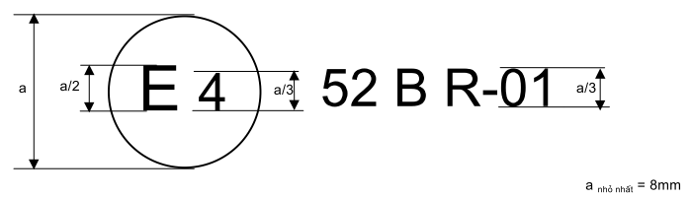
Dấu hiệu công nhận trên được gắn trên ô tô chỉ ra rằng kiểu ô tô có liên quan về cấu tạo chung của nó, đã được công nhận ở Hà Lan (E4), cho cấp B, phù hợp với Quy định ECE 52 ở công nhận số 011424. Hai số đầu của số công nhận chỉ ra rằng nó đã được cấp phù hợp với các yêu cầu của Quy định ECE 52 đã được sửa đổi bởi bản sửa đổi số 01.
Mẫu B
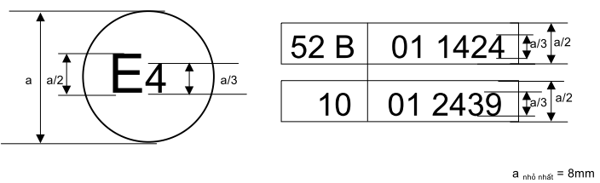
Dấu hiệu công nhận trên được gắn trên ô tô chỉ ra rằng kiểu ô tô có liên quan đã được công nhận ở Hà Lan (E4), cho cấp B, phù hơp với Quy định ECE 52 và 10 1/. Các số công nhận chỉ ra rằng các vào ngày đưa ra các công nhận tương ứng, Quy định ECE 52 đã bao gồm bản sửa đổi số 01 cũng như quy định ECE 10.
^{1/} Chỉ là ví dụ
Phụ lục C
(quy định)
CÁC HÌNH VẼ GIẢI THÍCH
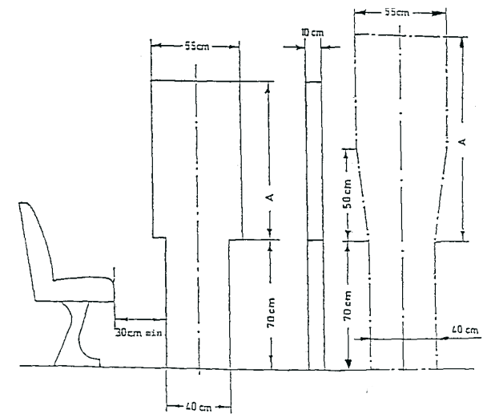
Kiểu thay thế
Kích thước A (cm) |  | Kiểu thay thế
Loại A | 95 | 95
Loại B | 70 | 95
Hình C.1 - Lối ra vào cửa hành khách (xem 5.7.1)
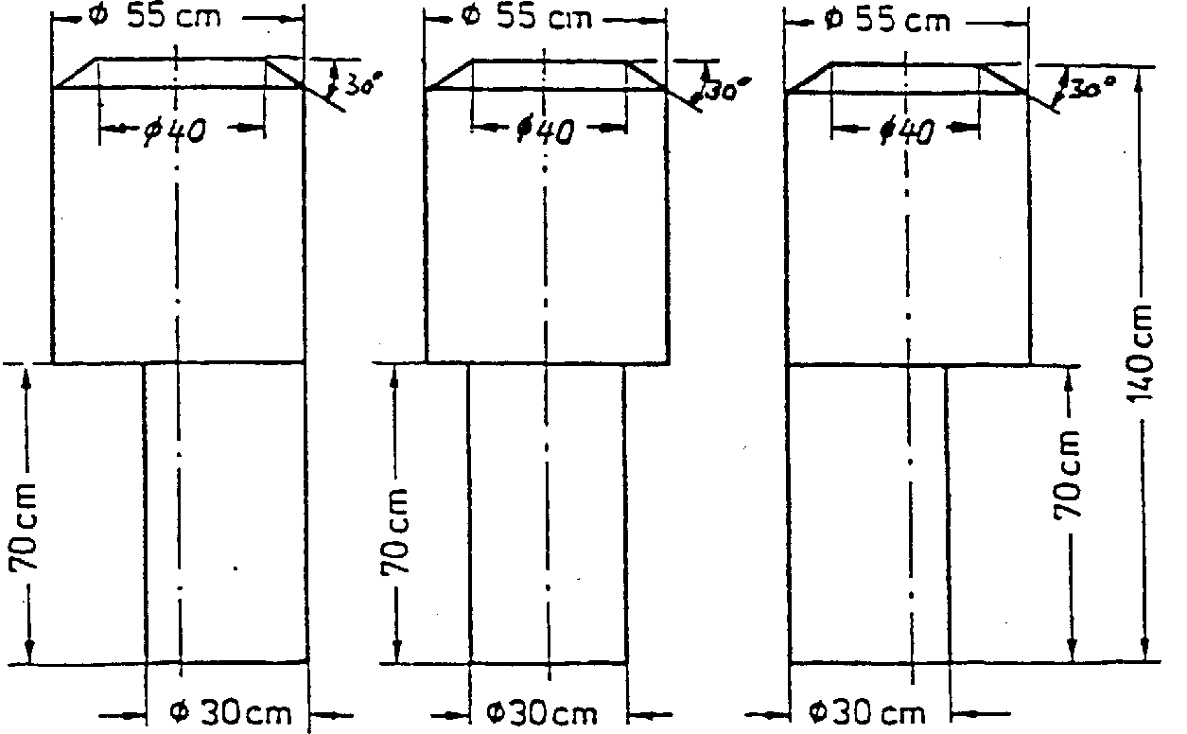
Hình C.2 - Lối đi tới cửa thóat khẩn cấp
(xem 5.7.2)
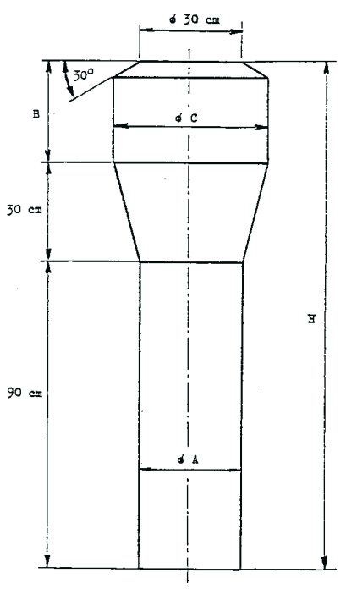
Kích thước (cm)
Kích thước cm | φA | B | φ C | H
Loại A | 35 | 50 (40) (*) | 55 | 190 (180) (*)
Loại B | 30 | 30 | 45 | 150
(*) Xem chú thích (2) của 5.7.5.1.
Hình C.3 - Lối đi dọc (xem 5.7.5)
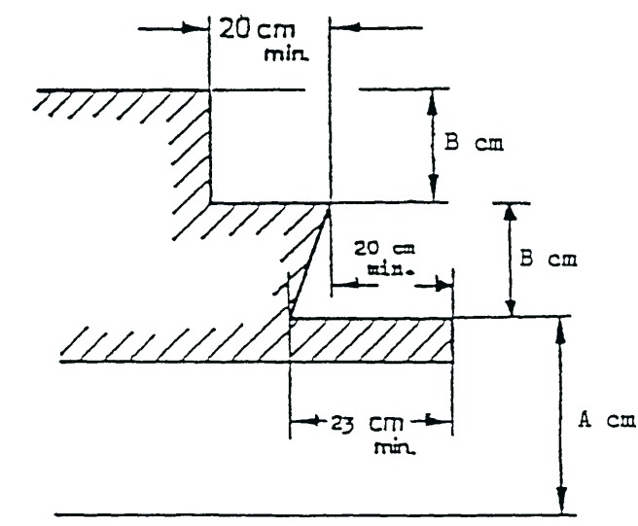
Kích thước (cm) | A | Bmax | Bmin
Loại A | 36 | 25 | 12
Loại B | 40 | 35 | 12

Hình C.4 - Bậc lên xuống cửa hành khách (xem 5.7.7)
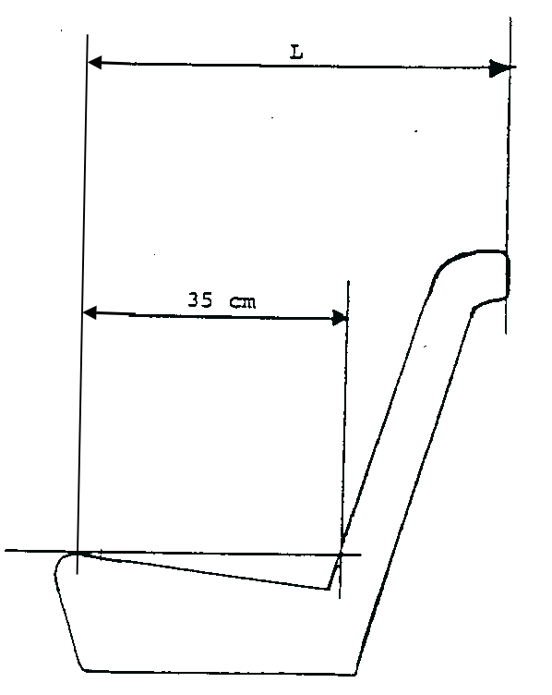
Hình C.5 - Độ dài của chỗ ngồi quy định
(xem 5.7.8.1.1.1)
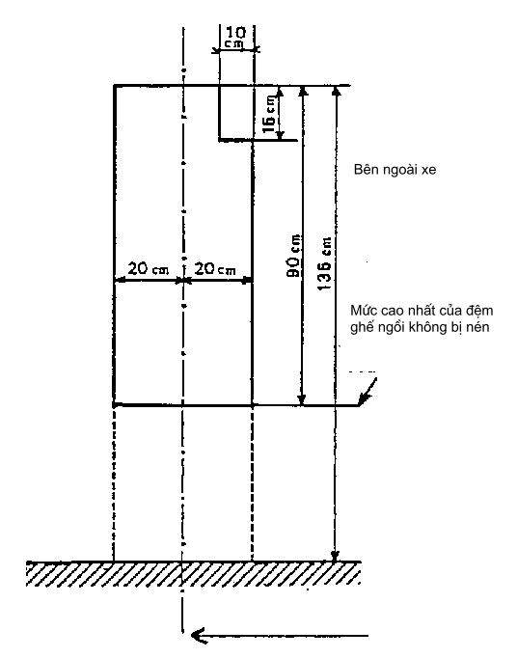
Hình C.6 - Sự xâm lấn cho phép vào không gian trên ghế ngồi quy định ngồi quy định
Tiết diện ngang của không gian nhỏ nhất phía trên một chỗ ngồi cạnh thành xe
(xem 5.7.8.1.2)
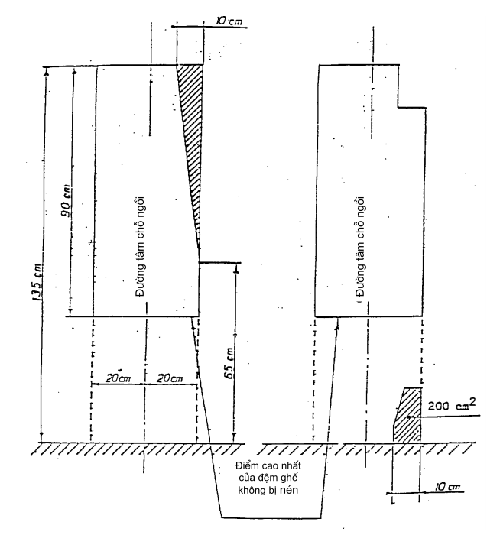
Hình C.7 - Xâm lấn cho phép của một thành phần cấu tạo  Xác định hình tam giác cho phép đối với sự xâm lấn của một thành phần cấu tạo  (xem 5.7.8.1.3.2) | Hình C.8 - Xâm lấn cho phép bởi một ống thông gió nóng  Xác định hình chữ nhật cho phép đối với đường thông gió nóng  (xem 5.7.8.1.3.3)

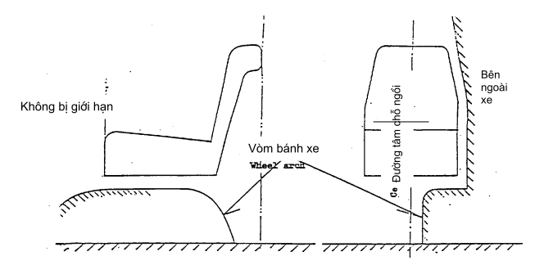
Hình C.9 - Xâm lấn cho phép của một vòm che bánh xe không kéo dài ra ngoài đường tâm thẳng đứng của ghế ngồi bên cạnh
(xem 5.7.8.1.3.4.)
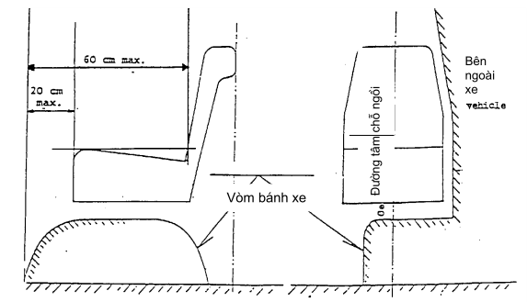
Hình C.10 - Xâm lấn cho phép của một vòm che bánh xe vượt ra ngoài đường tâm thẳng đứng của ghế ngồi bên cạnh
(xem 5.7.8.1.3.4.)
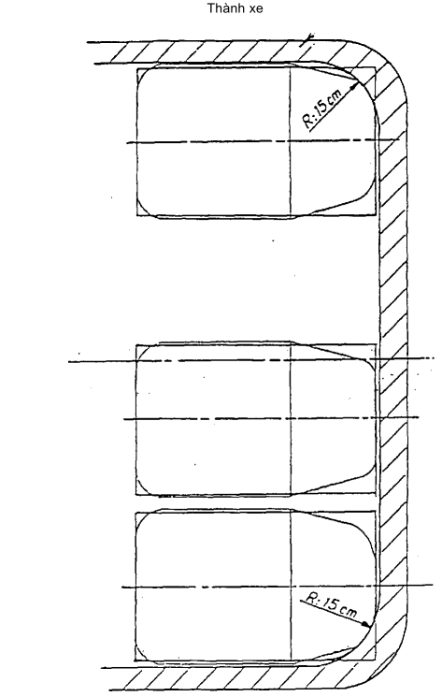
Hình C.11
Xâm lấn cho phép của các ghế ngồi góc phía sau xe Mặt cắt diện tích quy định của ghế ngồi - (2 ghế ngồi bên ở phía sau)
(xem 5.7.8.1.4)
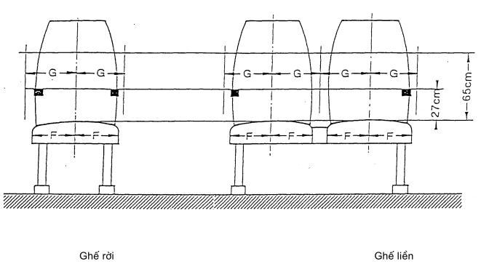

 | G (cm) min
F (cm) min | Ghế liền | Ghế ròi
20 | 22,5 | 25
Hình C.12 - Kích thước ghế hành khách
(xem 5.7.8.2.)
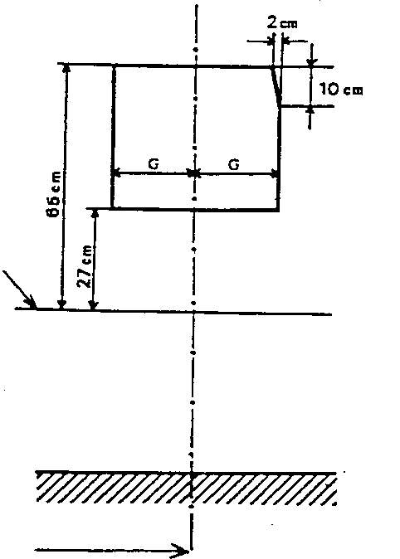
( 22,5 cm nếu là ghế liền
G = (
(25 cm nếu là ghế rời
Hình C.13 - Sự xâm lấn cho phép độ cao vai
Tiết diện ngang của không gian có sẵn nhỏ nhất cho độ cao vai đối với một chỗ ngồi cạnh thành ô tô
(xem 5.7.8.1.2.2.)
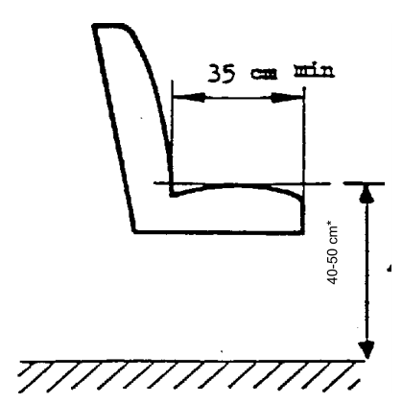
*/ 35 cm tại các vòm bánh xe
min = nhỏ nhất
Hình C.14
Độ sâu đệm ghế ngồi
(xem 5.7.8.3.)
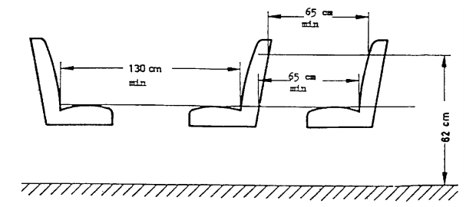
C.15 - Khỏang cách ghế
(xem 5.7.8.4.)
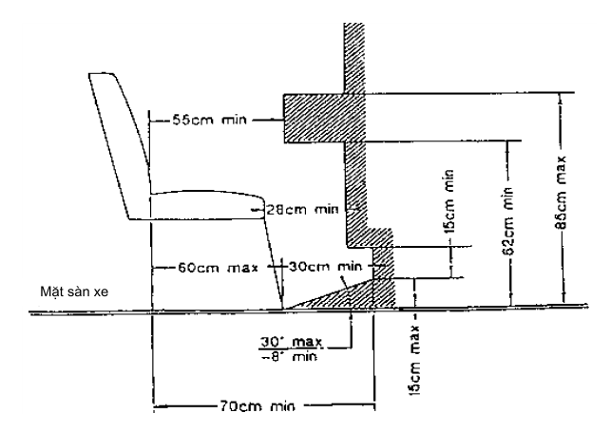
Min = Nhỏ nhất
Max = Lớn nhất
Hình C.16 - Khỏang trống cho hành khách ngồi
(xem 5.7.8.5.)
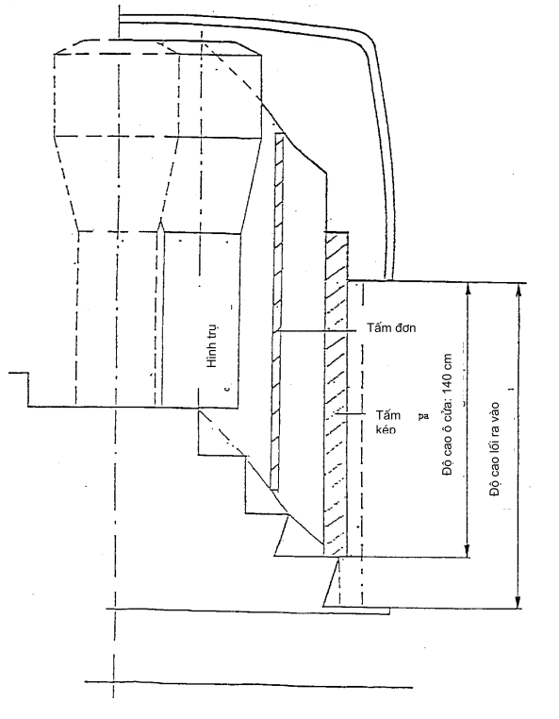
Hình C.17 - Lối vào cửa hành khách
(xem 5.7.1.4.)

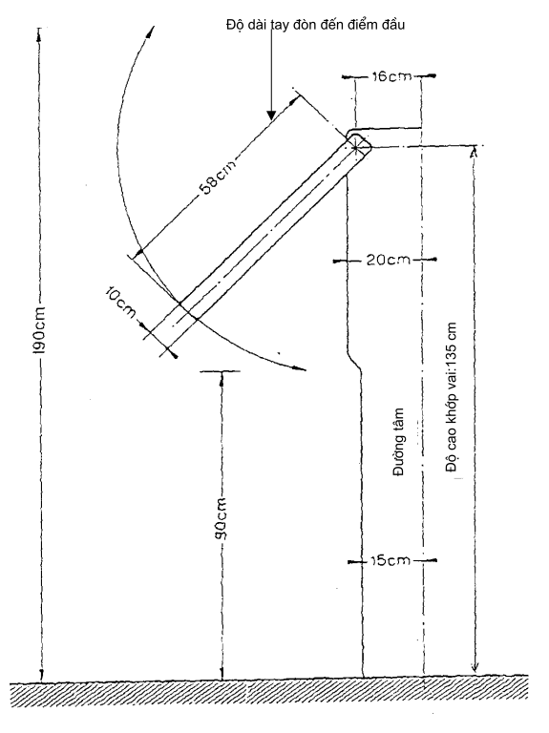
Hình C.18 - Dụng cụ kiểm tra vị trí tay vịn và tay nắm
(xem 5.9.2.1.)
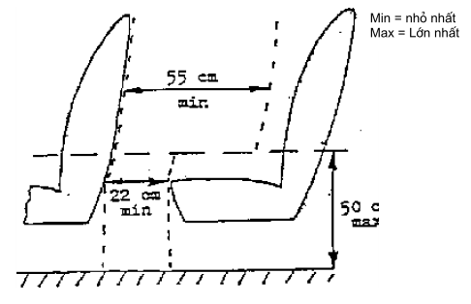
Hình C.19 - Xác định lối đi tới cửa không bị cản trở
(xem 5.7.1.10.1.)
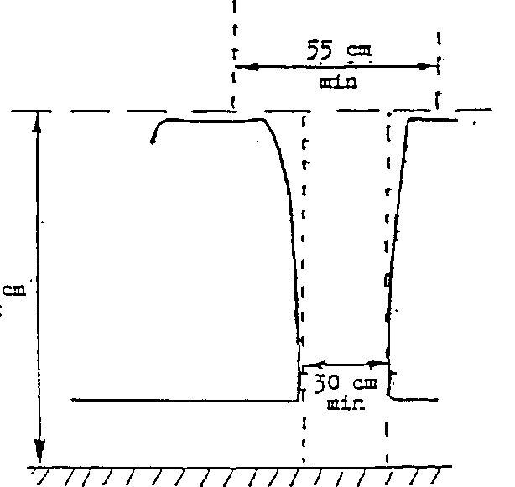
Hình C.20 - Xác định lối đi tới cửa không bị cản trở
(xem 5.7.1.10.2.)
Phụ lục D
(quy định)
(xem 5.6.5.6.2.)
HƯỚNG DẪN ĐO LỰC ĐÓNG CỬA HOẠT ĐỘNG BẰNG NĂNG LƯỢNG
D.1 Tổng quát
Việc đóng cửa đóng mở bằng năng lượng là một quá trình động lực học. Khi một cửa chuyển động va vào một vật cản, sẽ có một phản lực động lực học, diễn biến của nó (theo thời gian) phụ thuộc vào một số yếu tố (ví dụ, khối lượng cửa, gia tốc, kích thước).
D.2 Định nghĩa
D.2.1 Lực đóng F(t) là một hàm thời gian, được đo tại các cạnh đóng của cửa (xem 3.2.).
D.2.2 Lực đỉnh Fs là giá trị lớn nhất của lực đóng.
D.2.3 Lực hiệu dụng FE là giá trị trung bình của lực đóng phụ thuộc vào khỏang thời gian xung:
D.2.4 Khỏang thời gian xung T là thời gian giữa t1 và t2:
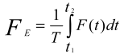
trong đó:
t₁ - Ngưỡng độ nhạy, tại đó lực đóng vượt quá 50N
t₂ - Ngưỡng tắt, tại đó lực đóng trở nên nhỏ hơn 50N
D.2.5 Quan hệ giữa các thông số trên được cho trong hình 1 dưới đây (như một ví dụ):
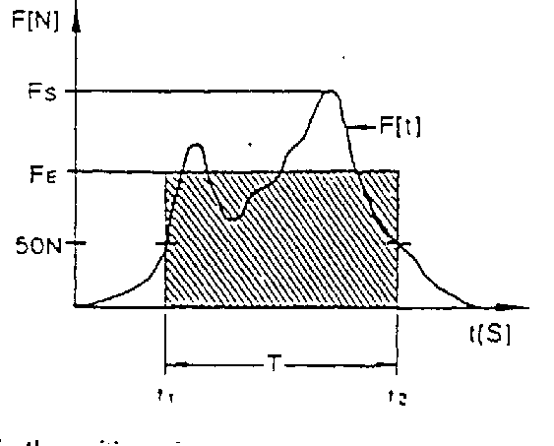
Hình D.1
D.2.6 Lực kẹp Fc là giá trị trung bình cộng của các lực hiệu dụng, được đo tại cùng một điểm đo theo trình tự thời gian:
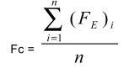
D.3 Các phép đo
D.3.1 Điều kiện đo:
D.3.1.1 Khỏang nhiệt độ: 10º - 30ºC
D.3.1.2 Ô tô phải đỗ trên một mặt phẳng nằm ngang.
D.3.2 Các điểm đo phải là:
D.3.2.1 Tại các cạnh đóng chính của cửa:
một điểm ở giữa cửa;
một điểm cao hơn cạnh dưới cửa 150mm.
D.3.2.2 Đối với cửa trang bị các bộ phận phòng ngừa sự kẹp trong quá trình mở:
Trên các cạnh đóng thứ hai của cửa, tại điểm được coi là chỗ nguy hiểm nhất của sự kẹp.
D.3.3 Phải thực hiện ít nhất 3 phép đo tại mỗi điểm đo để xá định lực kẹp theo 2.6.
D.3.4 Phải ghi lại tín hiệu của lực kẹp bằng một bộ lọc chọn tần số thấp với tần số giới hạn là 100 Hz. Phải thiết lập cả hai ngưỡng độ nhạy và ngưỡng tắt bằng 50N để giới hạn khỏang thời gian xung.
D.3.5 Độ lệch của số đọc so với giá trị danh định phải không được lớn hơn 3%.
D.4 Dụng cụ đo
D.4.1 Dụng cụ đo phải gồm có 2 phần: phần tay cầm và phần đo mà nó là một khoang chịu tải (hình 2).
D.4.2 Khoang chịu tải phải có những đặc điểm sau đây:
D.4.2.1 Nó phải gồm 2 khối trượt có đường kính ngoài 100mm và rộng 115mm. Bên trong khoang tải phải lắp một lò so nén giữa 2 khối sao cho khoang chịu tải có thể được ép đồng thời nếu có một lực tác động thích hợp.
D.4.2.2 Độ cứng của khoang chịu tải phải bằng 10 ! 0.2 N/mm. Độ võng lò xo lớn nhất phải được giới hạn tới 30mm để đạt được một lực đỉnh lớn nhất bằng 300N.
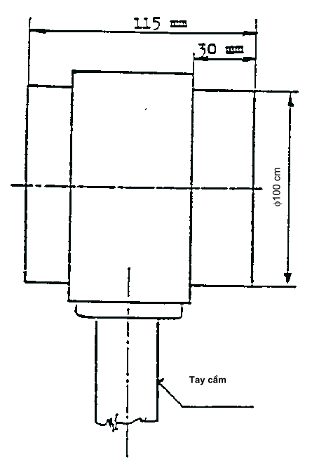
Hình D.2

